**TRƯỜNG ĐẠI HỌC**

**KHOA**

**ĐỒ ÁN TỐT NGHIỆP**

**ĐỀ TÀI**

**XÂY DỰNG KHÓA THÔNG MINH SỬ DỤNG NHẬN DIỆN KHUÔN MẶT VÀ VÂN TAY**

|  |  |  |
| --- | --- | --- |
| **Sinh viên thực hiện** | **:** |  |
| **Lớp** | **:** |  |
| **Mã sinh viên** | **:** |  |

**Hà Nội – 2026TRƯỜNG ĐẠI HỌC**

**KHOA**

**ĐỒ ÁN TỐT NGHIỆP**

**ĐỀ TÀI**

**XÂY DỰNG KHÓA THÔNG MINH SỬ DỤNG NHẬN DIỆN KHUÔN MẶT VÀ VÂN TAY**

|  |  |  |
| --- | --- | --- |
| **Sinh viên thực hiện** | **:** |  |
| **Lớp** | **:** |  |
| **Mã sinh viên** | **:** |  |

**Hà Nội – 2026**

MỤC LỤC

MỤC LỤC 2

DANH MỤC HÌNH VẼ VÀ SƠ ĐỒ 4

DANH MỤC THUẬT NGỮ 5

LỜI MỞ ĐẦU 6

**Chương 1.** **IOT và ứng dụng vào phát triển cửa thông minh** 1

1.1. Giới thiệu 1

1.2. Cơ sở lý thuyết 3

1.2.1. Giao thức chính 3

1.2.2. Năng lực truyền thông (Communication Capabilities) 5

1.2.3. Công suất thiết bị (Device Power) 6

1.2.4. Công nghệ cảm biến (Sensor Technology) 7

1.2.5. Thời gian đáp ứng 8

1.2.6. Công nghệ RFID 8

1.3. Ứng dụng 10

1.3.1. Ứng dụng trong lĩnh vực vận tải 10

1.3.2. Ứng dụng trong lĩnh vực sản xuất nông nghiệp 11

1.3.3. Ứng dụng trong nhà thông minh 12

1.4. Thực trạng thị trường khóa Việt Nam 13

1.4.1. Khóa bấm – Khóa chốt 14

1.4.2. Khóa cửa tay nắm tròn 14

1.4.3. Khóa cơ cửa cuốn 15

1.4.4. Khóa cửa điện tử 16

1.5. Kết luận chương 1 17

Chương 2. Tổng quan về nhận diện khuôn mặt và phương pháp 18

2.1. Tìm hiểu chung về nhận dạng 18

2.1.1. Khái niệm về nhận dạng 18

2.1.2. Sơ đồ chung của hệ thống nhận dạng 18

2.1.3. Phạm vi ứng dụng nhận dạng 19

2.1.4. Tìm hiểu về nhận dạng mặt người qua ảnh 20

2.1.5. Những khó khăn của nhận dạng khuôn mặt 21

2.2. Một số kỹ thuật trong nhận dạng khuôn mặt 23

2.2.1. Phát hiện khuôn mặt 23

2.2.2. Các hướng tiếp cận liên quan đến phát hiện khuôn mặt 23

2.2.3. Một số phương pháp phát hiện khuôn mặt 25

2.3. Trích chọn đặc trưng 25

2.3.1. Trích chọn đặc trưng sử dụng mô hình Markov ẩn 26

2.3.2. Mẫu nhị phân cục bộ (LBP) 29

2.3.3. Phương pháp phân tích thành phần chính 34

2.4. Phân loại, nhận dạng (Classification) 35

2.5. Công nghệ sử dụng 36

2.5.1. Ngôn ngữ Python 36

2.5.2. Thư viện OpenCV 39

2.5.3. PlatformIO 41

2.6. Lựa chọn phần cứng 42

2.6.1. ESP32 42

2.6.2. Relay 5V 46

2.6.3. Module AS608 48

2.6.4. LCD1602 51

2.6.5. Keypad 4x4 53

2.6.6. Camera 53

Chương 3. Xây dựng hệ thống khóa thông minh sử dụng nhận diện khuôn mặt, vân tay và mật khẩu 54

3.1. Sơ đồ thành phần hệ thống 54

3.2. Lưu đồ thuật toán 55

3.3. Thiết kế phần cứng 58

3.4. Thiết kế phần mềm 59

3.5. Thử nghiệm hệ thống và đánh giá hoạt động 60

3.5.1. Mô hình hệ thống 60

3.5.2. Giao diện và hoạt động hệ thống 61

3.5.3. Kết quả 66

KẾT LUẬN VÀ HƯỚNG PHÁT TRIỂN 67

TÀI LIỆU THAM KHẢO 68

LỜI CAM ĐOAN 70

DANH MỤC HÌNH VẼ VÀ SƠ ĐỒ

DANH MỤC THUẬT NGỮ

|  |  |
| --- | --- |
| IOT | Internet of Things |
| PCA | Principal Components Analysis |
| SVM | support vector machine |
| FAR | False Acceptance Rate |
| FRR | False Rejection Rate |
| LBP | Local Binary Pattern |
| HMM | Hidden Markov Model |
| LDA | Linear Discriminant Analysis |
| RFID | radio frequency identification |

LỜI MỞ ĐẦU

***Lý do lựa chọn đề tài***

Ngày nay, với sự tiến bộ vượt bậc của công nghệ thông tin, ngày càng có nhiều những ứng dụng của công nghệ thông tin trong nhiều lĩnh vực của cuộc sống. Con người ngày càng tạo ra những cỗ máy thông minh có khả năng tự nhận biết và xử lý được các công việc một cách tự động, phục vụ cho lợi ích của con người. Trong những năm gần đây, một trong những bài toán nhận được nhiều sự quan tâm và tốn nhiều công sức nhất của lĩnh vực công nghệ thông tin, đó chính là bài toán nhận dạng. Tuy mới xuất hiện chưa lâu nhưng nó đã rất được quan tâm vì tính ứng dụng thực tế của bài toán cũng như sự phức tạp của nó. Bài toán nhận dạng có rất nhiều lĩnh vực như: nhận dạng vật chất, nhận dạng chữ viết, nhận dạng giọng nói, nhận dang hình dáng, nhận dạng khuôn mặt.. .trong đó phổ biến và được ứng dụng nhiều hơn cả là bài toán nhận dạng khuôn mặt.

Nhận dạng khuôn mặt được ứng dụng rộng rãi trong đời sống hằng ngày của con người như các hệ thống giám sát, quản lý vào ra, trong điều tra an ninh… Không giới hạn giải pháp sử dụng, vận dụng kiến thức linh hoạt trong nhiều lĩnh vực, đã thách thức nhiều người nghiên cứu và đưa ra những ứng dụng có ích trong thực tế.

Với mong muốn tìm hiểu, nghiên cứu, khám phá công nghệ này và mong muốn xây dựng một ứng dụng nhận diện khuôn áp dụng vào cơ quan, nơi học viên đang làm việc. Chính vì thế, em đã lựa chọn đề tài “Xây dựng cửa thông minh sử dụng nhận diện khuôn mặt và vân tay” làm đồ án tốt nghiệp của mình..

Cấu trúc đồ án

Đồ án gồm phần Mở đầu, 3 Chương, Kết luận và hướng phát triển:

Chương 1. IOT và ứng dụng vào phát triển cửa thông minh

Chương 2. Tổng quan về nhận diện khuôn mặt và phương pháp

Chương 3. Xây dựng hệ thống cửa thông minh sử dụng nhận diện khuôn mặt và rfid

1. **IOT và ứng dụng vào phát triển cửa thông minh**

## Giới thiệu

Internet of Things (IoT) là thuật ngữ dùng để chỉ các đối tượng có thể được nhận biết cũng như sự tồn tại của chúng trong một kiến trúc mang tính kết nối. Đây là một viễn cảnh trong đó mọi vật, mọi con vật hoặc con người được cung cấp các định danh và khả năng tự động truyền tải dữ liệu qua một mạng lưới mà không cần sự tương tác giữa con người-với-con người hoặc con người-với-máy tính. IoT tiến hoá từ sự hội tụ của các công nghệ không dây, hệ thống vi cơ điện tử (MEMS) và Internet. Cụm từ này được đưa ra bởi Kevin Ashton vào năm 1999. Ông là một nhà khoa học đã sáng lập ra Trung tâm Auto-ID ở đại học MIT

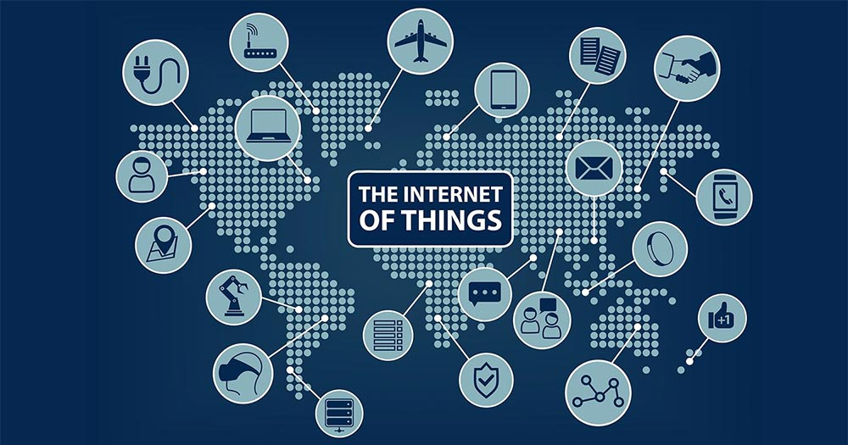

Hình 1.1 IoT

"Thing" - sự vật - trong Internet of Things, có thể là một trang trại động vật với bộ tiếp sóng chip sinh học, một chiếc xe ô tô tích hợp các cảm biến để cảnh báo lái xe khi lốp quá non, hoặc bất kỳ đồ vật nào do tự nhiên sinh ra hoặc do con người sản xuất ra mà có thể được gán với một địa chỉ IP và được cung cấp khả năng truyền tải dữ liệu qua mạng lưới.

IoT phải có 2 thuộc tính: một là đó phải là một ứng dụng internet. Hai là, nó phải lấy được thông tin của vật chủ.

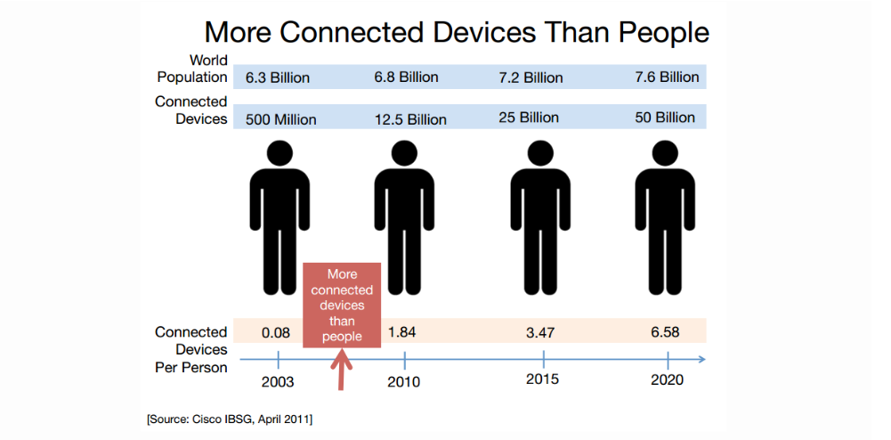

Hình 1.2. Sự gia tăng nhanh chóng của giao tiếp máy – máy.

Một ví dụ điển hình cho IoT là tủ lạnh thông minh, nó có thể là một chiếc tủ lạnh bình thường nhưng có gắn thêm các cảm biến bên trong giúp kiểm tra được số lượng các loại thực phẩm có trong tủ lạnh, cảm biến nhiệt độ, cảm biến phát hiện mở cửa,…và các thông tin này được đưa lên internet. Với một danh mục thực phẩm được thiết lập trước bởi người dùng, khi mà một trong các loại thực phẩm đó sắp hết thì nó sẽ thông báo ngay cho chủ nhân nó biết rằng cần phải bổ sung gấp, thậm chí nếu các loại sản phẩm được gắn mã ID thì nó sẽ tự động trực tiếp gửi thông báo cần nhập hàng đến siêu thị và nhân viên siêu thị sẽ gửi loại thực phẩm đó đến tận nhà.

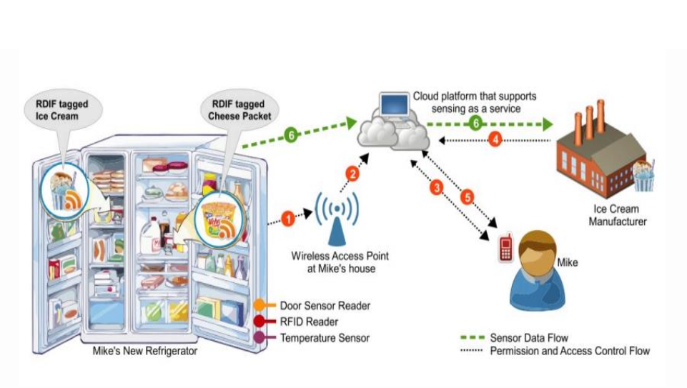

Hình 1.3. Ứng dụng vào tủ lạnh thông minh

## Cơ sở lý thuyết

### Giao thức chính

Trong IoT, các thiết bị phải giao tiếp được với nhau (D2D). Dữ liệu sau đó phải được thu thập và gửi tới máy chủ (D2S). Máy chủ cũng có để chia sẻ dữ liệu với nhau(S2S), có thể cung cấp lại cho các thiết bị, để phân tích các chương trình, hoặc cho người dùng. Các giao thức có thể dùng trong IoT là:

- MQTT: một giao thức cho việc thu thập dữ liệu và giao tiếp cho các máy chủ (D2S)

- XMPP: giao thức tốt nhất để kết nối các thiết bị với mọi người, một trường hợp đặc biệt của mô hình D2S, kể từ khi người được kết nối với các máy chủ

- DDS: giao thức tốc độ cao cho việc tích hợp máy thông minh (D2D)

- AMQP: hệ thống hàng đợi được thiết kế để kết nối các máy chủ với nhau(S2S)

* MQTT

MQTT(Message Queue Telemetry Transport), mục tiêu thu thập dữ liệu và giao tiếp D2S. Mục đích là đo đạc từ xa, hoặc giám sát từ xa, thu thập dữ liệu từ nhiều thiết bị và vận chuyển dữ liệu đó đến máy trạm với ít xung đột nhất. MQTT nhắm đến các mạng lớn của các thiết bị nhỏ mà cần phải được theo dõi hoặc kiểm soát từ các đám mây.

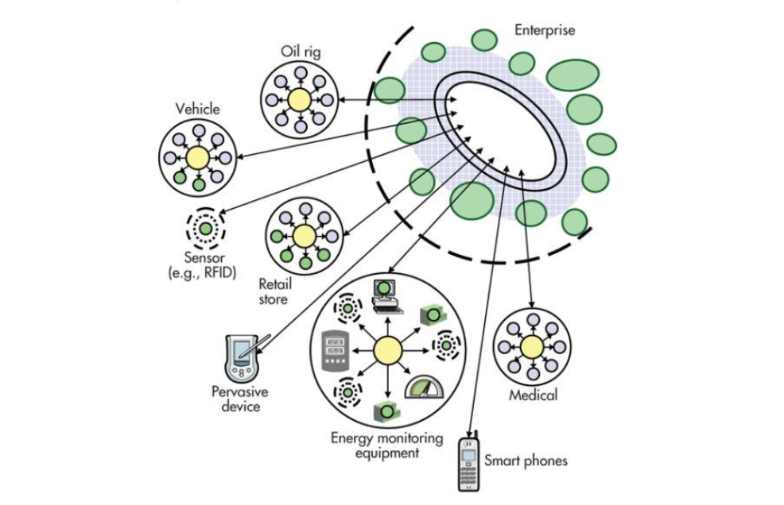

Hình 1.4. Ví dụ về MQTT

MQTT hoạt động đơn giản, cung cấp nhiều lựa chọn điều khiển và QoS. MQTT không có yêu cầu quá khắt khe về thời gian, tuy nhiên hiều quả của nó là rất lớn, đáp ứng tính thời gian thực với đơn vị tính bằng giây.

Các giao thức hoạt động trên nền tàng TCP, cung cấp các đáp ứng đơn giản, đáng tin cậy.

* XMPP

XMPP ban đầu được gọi là "Jabber." Nó được phát triển cho các tin nhắn tức thời (IM) để kết nối mọi người với những người khác thông qua tin nhắn văn bản.

XMPP là viết tắt của Extensible Messaging và Presence Protocol.

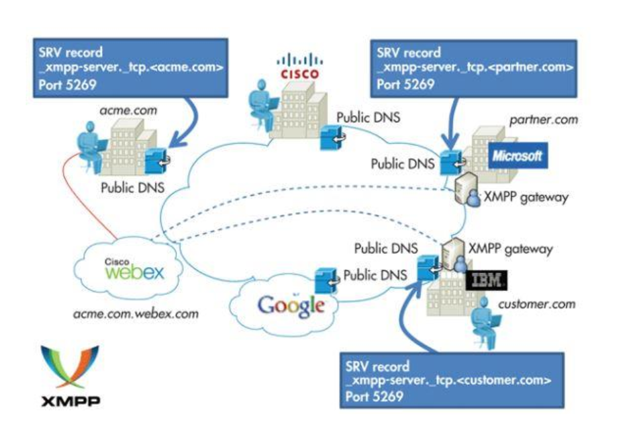

Hình 1.5. Ví dụ XMPP

XMPP sử dụng định dạng văn bản XML, và cũng tương tự như MQTT chạy, XMPP chạy trên nền tảng TCP, hoặc có thể qua HTTP trên TCP. Sức mạnh chính của nó là một chương trình name@domain.comaddressing trong mạng Internet khổng lồ.

### Năng lực truyền thông (Communication Capabilities)

Địa chỉ IP được coi là yếu tố quan trọng trong IoT, khi mà mỗi thiết bị được gán một địa chỉ IP riêng biệt. Do đó khả năng cấp phát địa chỉ IP sẽ quyết định đến tương lai của IoT. Hệ thống địa chỉ IPv4 được tạo ra mới mục đích đánh cho mỗi máy tính kết nối vào mạng internet một con số riêng biệt, giúp cho thông tin có thể tìm tới đúng nơi cần đến ngay khi nó được chuyển đi từ bất cứ địa điểm nào trên thế giới. Theo thiết kế, Ipv4 có thể cung cấp 2^32 (tương ứng với khoảng 4,2 tỉ) địa chỉ IP, một con số lớn không tưởng cách đây 30 năm. Tuy nhiên, sự bùng nổ mạnh mẽ của Internet đã khiến cho số lượng địa chỉ IP tự do càng ngày càng khan hiếm. Mới đây, RIPE NCC - Hiệp hội các tổ chức quản lý mạng Internet khu vực châu Âu phải đưa ra tuyên bố rằng họ đã sử dụng đến gói địa chỉ IP chưa cấp phát cuối cùng (khoảng 1,8 triệu địa chỉ).

Và sự ra đời của IPv6 như là một giải pháp cứu sống kịp thời cho sự cạn kiệt của IPv4. Độ dài bit của là 128. Sự gia tăng mạnh mẽ của IPv6 trong không gian địa chỉ là một yếu tố quan trọng trong phát triển Internet of Things.

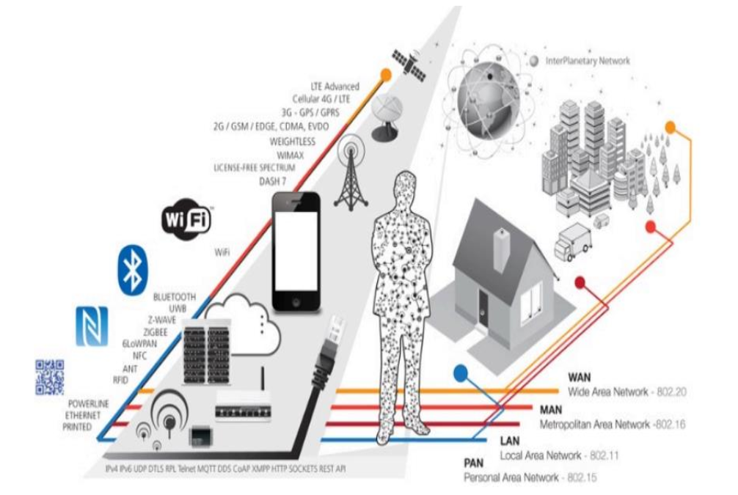

Hình 1.6. Năng lực truyền thông

### Công suất thiết bị (Device Power)

Các tiêu chí hình thức chính của thiết bị khi triển khai một ứng dụng IoT là phải giá thành thấp, mỏng, nhẹ…và như vậy phần năng lượng nuôi thiết bị cũng sẽ trở nên nhỏ gọn lại, năng lượng tích trữ cũng sẽ trở nên ít đi. Do đó đòi hỏi thiết bị phải tiêu tốn một công suất cực nhỏ (Ultra Low Power) để sử dụng nguồn năng lượng có hạn đó. Bên cạnh đó yêu cầu có những giao thức truyền thông không dây gọn nhẹ hơn, đơn giản hơn, đòi hỏi ít công suất hơn (Low Energy Wireless Technologies) như Zigbee, BLE (Bluetooth low energy), ANT/ANT+, NIKE+,..

### Công nghệ cảm biến (Sensor Technology)

Trong Internet of Things, cảm biến đóng vai trò then chốt, nó đo đạt cảm nhận giá trị từ môi trường xung quanh rồi gửi đến bộ vi xử lý sau đó được gửi lên mạng. Chúng ta có thể bắt gặp một số loại cảm biến về cảnh báo cháy rừng, cảnh báo động đất, cảm biến nhiệt độ, cảm biến độ ẩm,..Để giúp cho thiết bị kéo dài được thời gian sống hơn thì đòi hỏi cảm biến cũng phải tiêu hao một lượng năng lượng cực kỳ thấp. Bên cạnh đó độ chính xác và thời gian đáp ứng của cảm biến cũng phải nhanh. Để giá thành của thiết bị thấp thì đòi hỏi giá cảm biến cũng phải thấp.

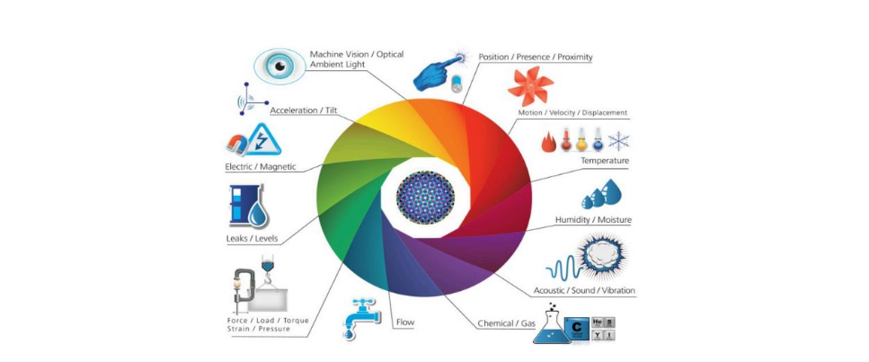

Hình 1.7. Một số loại cảm biến hay gặp

### Thời gian đáp ứng

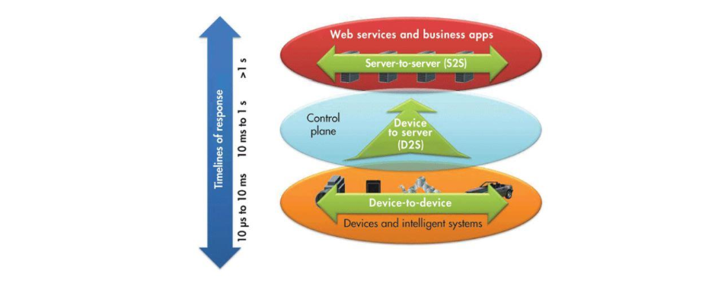

Hình 1.8. Đáp ứng thời gian cho ứng dụng IoT

Thời gian đáp ứng phải đảm bảo tính thời gian thực, sao cho hàng ngàn các node mạng có thể truy cập vào hệ thống mà không xảy ra hiện tượng nghẽn mạng.

Với các ứng dụng D2D, thời gian đáp ứng trong khoảng 10us đến 10ms, trong khi ứng dụng D2S, thời gian này là 10ms đến 1s. Với các ứng dụng S2S, không có yêu cầu khắt khe về thời gian đáp ứng, tuy nhiên thông thường yêu cầu từ 3 đến 5s.

### Công nghệ nhận dạng vân tay

Công nghệ nhận dạng vân tay (Fingerprint Recognition) là một dạng công nghệ sinh trắc học (Biometric), sử dụng đặc điểm vân tay của con người để thực hiện việc xác thực danh tính. Do mỗi người có vân tay độc nhất và không trùng lặp, công nghệ này được ứng dụng rộng rãi trong nhiều lĩnh vực như kiểm soát ra vào, chấm công, an ninh, y tế và các hệ thống bảo mật.

Nguyên lý hoạt động

Dấu vân tay: Vân tay là tập hợp các đường vân, điểm đặc trưng (minutiae) trên đầu ngón tay của mỗi cá nhân, mang tính duy nhất và ổn định theo thời gian.

Cảm biến vân tay: Thiết bị có nhiệm vụ thu thập hình ảnh hoặc dữ liệu vân tay của người dùng. Cảm biến có thể là loại quang học, điện dung hoặc siêu âm, thường được tích hợp trong các module vân tay.

Hệ thống xử lý và so khớp: Dữ liệu vân tay sau khi thu thập sẽ được xử lý, trích xuất các đặc điểm và so sánh với dữ liệu đã lưu trữ trong cơ sở dữ liệu để xác định danh tính.

Ưu điểm của công nghệ vân tay

Độ chính xác và bảo mật cao: Vân tay là đặc điểm sinh trắc học cá nhân, rất khó làm giả hoặc sao chép, giúp tăng mức độ an toàn cho hệ thống.

Thuận tiện và dễ sử dụng: Người dùng chỉ cần đặt ngón tay lên cảm biến, không cần mang theo thẻ hay ghi nhớ mật khẩu.

Tốc độ xác thực nhanh: Quá trình nhận dạng và so khớp vân tay diễn ra trong thời gian ngắn, phù hợp cho các hệ thống có tần suất sử dụng cao.

Ứng dụng linh hoạt: Có thể tích hợp dễ dàng với vi điều khiển, hệ thống nhúng và các hệ thống IoT.

Ứng dụng của công nghệ vân tay

Kiểm soát ra vào: Được sử dụng trong các hệ thống cửa thông minh, phòng làm việc, phòng máy chủ nhằm đảm bảo an ninh.

Chấm công: Áp dụng trong doanh nghiệp, trường học để quản lý thời gian làm việc một cách chính xác.

Thiết bị điện tử: Tích hợp trong điện thoại thông minh, laptop để mở khóa và xác thực người dùng.

Y tế và hành chính: Quản lý hồ sơ bệnh nhân, xác thực danh tính trong các hệ thống quản lý dân cư.

Nhược điểm và thách thức

Ảnh hưởng bởi điều kiện môi trường: Vân tay bị mờ do ướt, bẩn hoặc trầy xước có thể làm giảm độ chính xác khi nhận dạng.

Chi phí thiết bị: Các module vân tay có độ chính xác cao thường có giá thành cao hơn so với một số phương thức xác thực truyền thống.

Vấn đề bảo mật dữ liệu sinh trắc học: Dữ liệu vân tay cần được lưu trữ và bảo vệ an toàn để tránh rò rỉ thông tin cá nhân.

Mặc dù vẫn tồn tại một số hạn chế, công nghệ nhận dạng vân tay vẫn đang được cải tiến liên tục và được đánh giá là một giải pháp xác thực an toàn, tiện lợi và hiệu quả, phù hợp với các hệ thống nhúng và ứng dụng thực tế hiện nay.

## Ứng dụng

Với những hiệu quả thông minh rất thiết thực mà IoT đem đến cho con người, IoT đã và đang được tích hợp trên khắp mọi thứ, mọi nơi xung quanh thế giới mà con người đang sống. Từ chiếc vòng đeo tay, những đồ gia dụng trong nhà, những mãnh vườn đang ươm hạt giống, cho đến những sinh vật sống như động vật hay con người…đều có sử dụng giải pháp IoT.

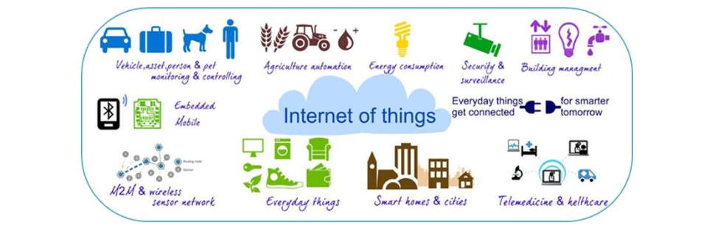

Hình 1.9. Tổng quan về ứng dụng của IoT.

### Ứng dụng trong lĩnh vực vận tải

Ứng dụng điển hình nhất trong lĩnh vực này là gắn chíp lấy tọa độ GPS lên xe chở hàng, nhằm kiểm soát lộ trình, tốc độ, thời gian đi đến của các xe chở hàng.

Ứng dụng này giúp quản lý tốt khâu vận chuyển, có những xử lý kịp thời khi xe đi không đúng lộ trình hoạt bị hỏng hóc trên những lộ trình mà ở đó mạng di động không phủ sóng tới được, kiểm soát được lượng nhiên liệu tiêu hao ứng với lộ trình đã được vạch trước…

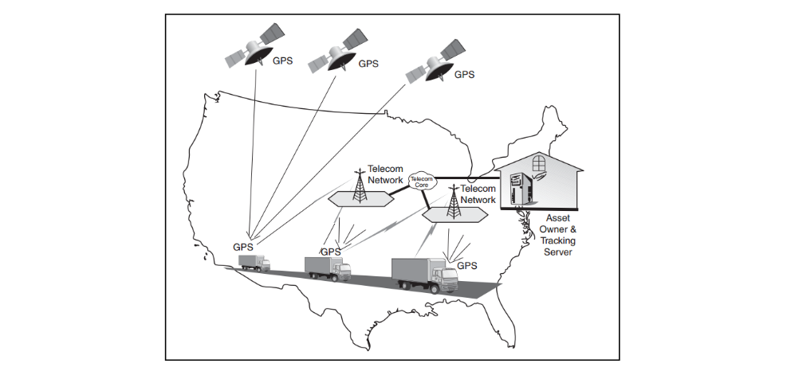

Hình 1.10. Theo dõi lộ trình đi của xe chở hàng.

### Ứng dụng trong lĩnh vực sản xuất nông nghiệp

Quá trình sinh trưởng và phát triển của cây trồng trải qua nhiều giai đoạn từ hạt nảy mầm đến ra hoa kết trái. Ở mỗi giai đoạn cần có sự chăm sóc khác nhau về chất dinh dưỡng cũng như chế độ tưới tiêu phù hợp. Những yêu cầu này đòi hỏi sự bền bỉ và siêng năng của người nông dân từ ngày này sang ngày khác làm cho họ phải vất vả. Nhưng nhờ vào ứng dụng khoa học kỹ thuật, sử dụng cảm biến để lấy thông số nhiệt độ, độ ẩm, độ pH của đất trồng, cùng với bảng dữ liệu về quy trình sinh trưởng của loại cây đó, hệ thống sẽ tự động tưới tiêu bón lót cho cây trồng phù hợp với từng giai đoạn phát triển của cây trồng. Người nông dân bây giờ chỉ kiểm tra, quan sát sự vận hành của hệ thống chăm sóc cây trồng trên một màn hình máy tính có nối mạng.

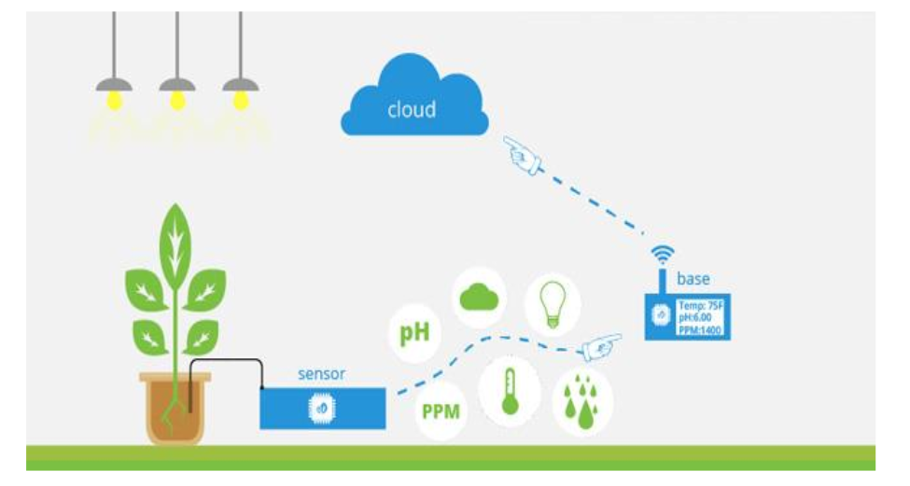

Hình 1.11. Theo dõi tình trạng sinh trưởng của cây trồng.

Sản phẩm của mỗi loại nông sản sẽ được gắn mã ID, nếu tủ lạnh nhà chúng ta sắp hết một loại nông sản nào đó thì ngay lập tức nó sẽ tự động gửi thông báo cần mua đến cơ sở dữ liệu của trang trại có trồng loại nông sản đó, và chỉ sau một thời gian nông sản mà bạn cần sẽ được nhân viên đem đến tận nhà.

### Ứng dụng trong nhà thông minh

Vài năm trở lại đây, khi thế giới đang dần tiến vào kỷ nguyên Internet of Things, kết nối mọi vật qua Internet, nhà thông minh trở thành một xu hướng công nghệ tất yếu, là tiêu chuẩn của nhà ở hiện đại. Trong căn hộ thông minh, tất cả các thiết bị từ rèm cửa, điều hoà, dàn âm thanh, hệ thống ánh sáng, hệ thống an ninh, thiết bị nhà tắm… được kết nối với nhau và hoạt động hoàn toàn tự động theo kịch bản lập trình sẵn, đáp ứng đúng nhu cầu sử dụng của khách hàng.

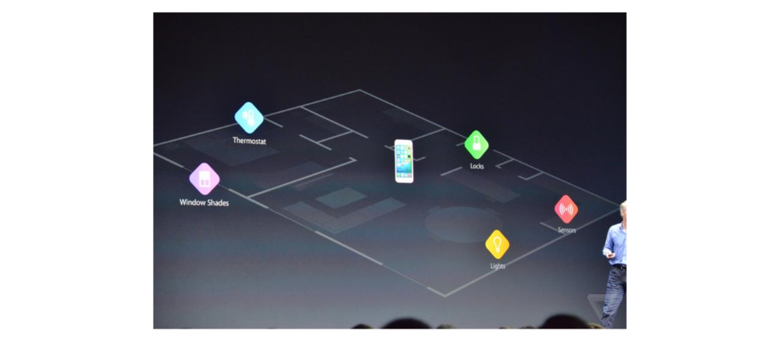

Hình 1.12. Ví dụ về nhà thông minh

Ví dụ, vào buổi sáng, đèn tắt, rèm cửa tự động chuyển tới vị trí thích hợp để giảm bớt những tác động náo nhiệt từ đường phố và nhường không gian cho ánh sáng tự nhiên. Tối đến, hệ thống đèn bật sáng, các rèm cửa kéo lên người dùng có thể thưởng ngoạn từ trên cao bức tranh thành phố rực rỡ ánh đèn, đồng thời âm nhạc cũng nhẹ nhàng cất lên các giai điệu yêu thích của gia đình.

Nếu có việc cả nhà phải đi vắng, chế độ "Ra khỏi nhà" sẽ được kích hoạt, toàn bộ thiết bị điện tử gia dụng sẽ tự động tắt hoặc đóng lại và khi chủ nhân về, chúng cũng sẽ khôi phục lại trạng thái trước đó. Thậm chí, nước nóng cũng đã sẵn sàng từ vài phút trước khi gia chủ về đến cửa. Riêng hệ thống an ninh luôn hoạt động 24/24 và sẽ thông báo đến chủ nhà mọi thay đổi "đáng ngờ" trong ngôi nhà, dù đang ở bất cứ đâu.

## Thực trạng thị trường khóa Việt Nam

Khi chính thức đưa một công trình đi vào hoạt động, một trong những yếu tố được các chủ đầu tư chú trọng nhất chính là việc đảm bảo an ninh cho công trình đó. Các công trình càng lớn thì đòi hỏi mức độ an ninh càng cao. Để đảm bảo an ninh, bên cạnh việc thuê lực lượng bảo vệ, lắp đặt camera giám sát, thì hệ thống kiểm soát ra vào là một trong những yếu tố không thể thiếu được.

Trên thị trưởng Việt Nam hiện nay vẫn tồn tại một số lượng lớn các khóa cửa đơn giản do điều kiện tài chính của người dân và do nhu cầu bảo mật nhà cửa còn chưa quá cao nên chúng ta có thể thấy chúng tại bất kỳ đâu như một số loại khóa như sau:

### Khóa bấm – Khóa chốt

Khóa bấm là loại khóa có kích thước, hình dáng nhỏ vừa lòng bàn tay, có loại bấm vào là sẽ khóa được hay cần phải có chìa khóa mới khóa được. Đây là loại khóa thường được sử dụng cho khóa cửa gỗ, khóa cửa sắt, cửa xếp. Khóa bấm được chia thành 2 loại khóa: loại khóa bấm chống cắt và loại thông thường

Khóa chốt là loại khóa với khả năng chống trộm, tính bảo mật khá cao. Đặc điểm của khóa này là có then chốt ngang qua cầu khóa và vặn chìa khóa để rút chốt ra khỏi 2 cầu để mở khóa.

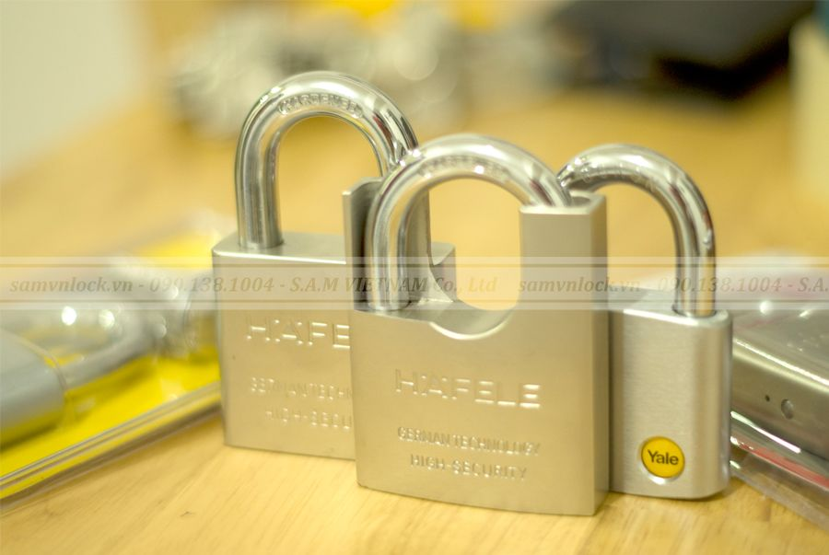

Hình 1.13 Khóa bấm

### Khóa cửa tay nắm tròn

Khóa tay nắm tròn là loại khóa thường được lắp đặt cho cửa gỗ hay cửa nhôm kính. Chúng ta mở khóa bằng cách vặn quay phải hoặc quay trái để đóng vào mở ra. Nó được thiết kế với bên trong của thưởng có 1 nút bấm hoặc bên trong là chỗ cắm chìa khóa như bên ngoài.

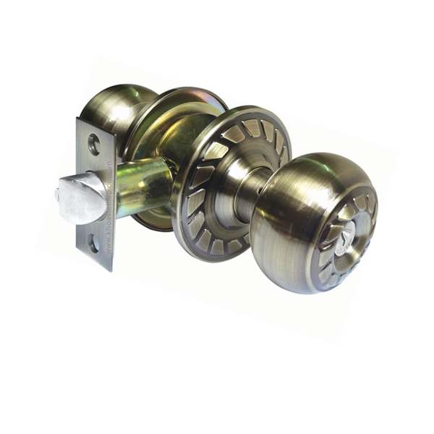

Hình 1.14 Khóa tay tròn

### Khóa cơ cửa cuốn

Đối với khóa cơ cửa cuốn có rất nhiều chủng loại trên thị trưởng, khóa cửa cuốn của Trung Quốc giá rẻ và được khách hàng sử dụng nhiều, tuy nhiên khi hỏng thì không có đồ thay thế, việc sửa chữa các loại này khá phức tạp.

Khóa cửa cuốn được thiết kế có khóa chốt ngang chừng, thường áp dụng cho cửa cuốn tấm liền, có các mẫu khỏa như khóa chìa răng cưa, chìa vi tính, khóa 4 cạnh

Khi sử dụng chúng ta nên mở đúng chiều, đúng hướng, khi bị kẹt không nên cố vặn sẽ bị gãy chìa.

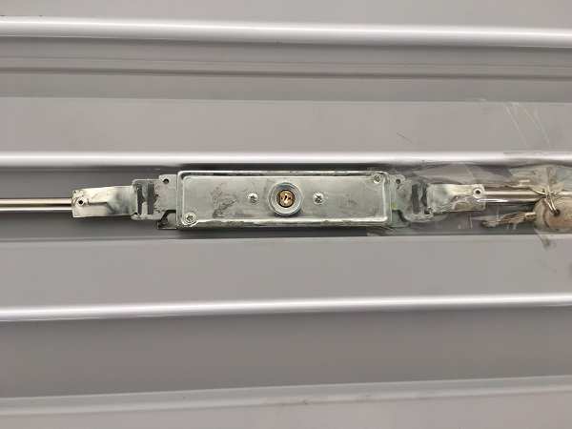

Hình 1.15 Khóa cơ cửa cuốn

### Khóa cửa điện tử

Khóa cửa điện tử là loại khóa cửa hiện đại cao cấp, tính bảo mật, an toàn rất cao. Để mở cửa chúng ta sử dụng thẻ từ, mã số hoặc vân tay, thông thường được lắp đặt cho cửa gỗ hoặc cửa kính, cửa kính thủy lực.

Nó là loại khóa cửa tay gạt nhưng sử dụng phần mềm để khóa cửa và được mã hóa bằng thẻ từ, mật khẩu, vân tay... khi nhập đúng mật khẩu hay vân tay đúng chủ cửa tự động mở ra.

Khi sử dụng khóa cửa điện tử thường hay bị hết pin vì vậy chúng ta cần chú ý kiểm tra hoặc bị loạn mã nếu ta bấm mã số nhiều lần không đúng.

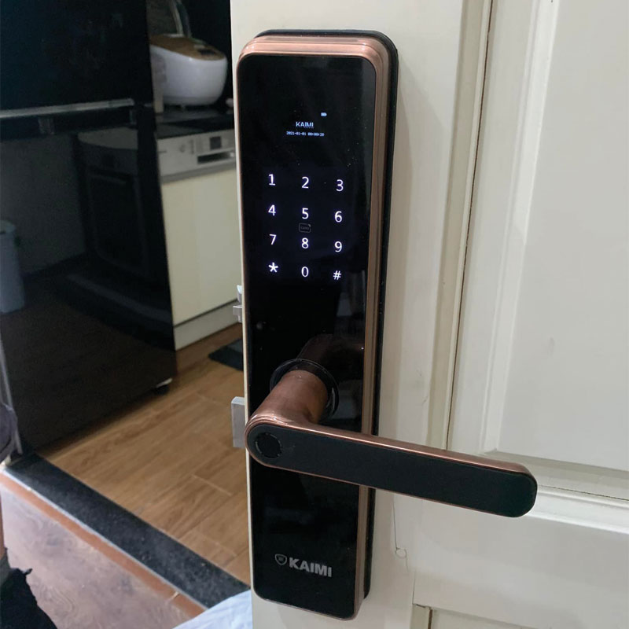

Hình 1.16 Khóa điện tử

Đây là loại khóa cửa mới xuất hiện ở Việt Nam được hơn chục năm nhưng chưa được phổ biến lắm do giá thành cao, tuy nhiên những năm gần đây do thu nhập người dân tăng và kiến thức người dân ngày càng cao. Loại cửa này đang dần được phổ biến

## Kết luận chương 1

Chương này đã trình bày một cái nhìn tổng quan về Internet of Things (IoT) và cách nó đã thay đổi cách chúng ta tương tác với thế giới xung quanh thông qua việc kết nối các thiết bị và hệ thống. Chính vì thế đề tài này tập trung việc phát triển tính năng nhận diện khuôn mặt tích hợp vào cửa thông minh. Chương 2 sẽ trình bày về xử lý ảnh và phương pháp nhận diện khuôn mặt

# Tổng quan về nhận diện khuôn mặt và phương pháp

## Tìm hiểu chung về nhận dạng

### Khái niệm về nhận dạng

Khái niệm nhận dạng là quá trình xác định và xác minh danh tính, thuộc về lĩnh vực của trí tuệ nhân tạo và thị giác máy tính. Trong ngữ cảnh của công nghệ và khoa học máy tính, nhận dạng có thể ám chỉ việc nhận biết và phân loại đối tượng dựa trên các đặc điểm đặc trưng của chúng.

Có nhiều loại nhận dạng khác nhau, bao gồm nhận dạng văn bản, nhận dạng giọng nói, và nhận dạng khuôn mặt, để chỉ vài ví dụ. Mỗi loại nhận dạng đều có phương pháp và ứng dụng riêng.

Trong các hệ thống nhận dạng, quá trình này thường bắt đầu với việc thu thập dữ liệu, sau đó sử dụng các phương pháp và thuật toán để phân tích và so sánh các đặc trưng của đối tượng với dữ liệu đã biết trước. Quá trình này có thể sử dụng nhiều kỹ thuật khác nhau, từ các phương pháp truyền thống như phân tích cú pháp đến các phương pháp học máy sâu như mạng nơ-ron tích chập.

### Sơ đồ chung của hệ thống nhận dạng

Một hệ thống nhận dạng mẫu hoàn thiện gồm một thiết bị cảm nhận (sensor) để thu thập các quan sát cần cho việc phân loại hay miêu tả; một cơ chế trích rút đặc trưng(feature extraction) để tính toán các thông tin dựới dạng số hay dạng tượng trựng(symbolic) từ các dữ liệu quan sát đựợc; và một bộ phân loại (hay lựợc đồ mô tả) nhằm thực hiện công việc phân loại thực sự (hay miêu tả các quan sát đó) dựa vào các đặc tính đã đựợc trích rút.

Sơ đồ chung của hệ thống nhận dạng được minh hoạ như hình 2.1 dưới đây.

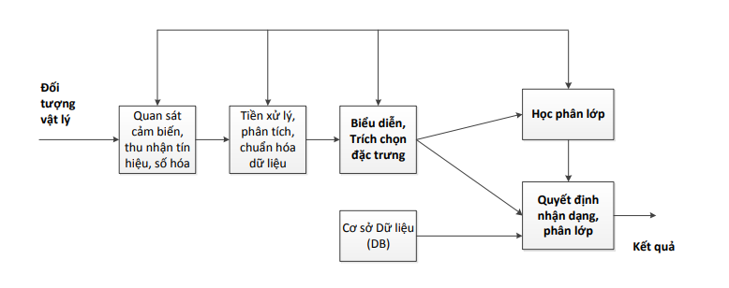

*Hình 2.1 Sơ đồ chung của hệ thống nhận dạng*

### Phạm vi ứng dụng nhận dạng

Nhận dạng được áp dụng rộng rãi trong đời sống hằng ngày của con người. Cụ thể nhận dạng áp dụng trong y tế, an ninh, quốc phòng, người máy, thị giác máy tính…Nhận dạng có rất nhiều lĩnh vực như:

* Nhận dạng tiếng nói: Nhận dạng các từ riêng biệt, nhận dạng các câu, các
* cụm từ, nhận dạng tiếng nói liên tục, nhận dạng giọng nói (nhận dạng người nói)..
* Xử lý phân tích hình dạng trong ảnh, phân tích cảnh
* Nhận dạng đối tượng ảnh
* Nhận dạng chữ, ký hiệu: Nhận dạng các ký t chữ in, nhận dạng chữ viết
* tay, nhận dạng chữ ký…
* Phân loại tự động đối tượng theo đặc trưng
* Nhận dạng vân tay: Phân loại vân tay; thẩm định, xác thực vân tay; nhận
* dạng vân tay…
* Nhận dạng khuôn mặt: Phát hiện khuôn mặt; định vị khuôn mặt; thẩm định, xác thực ảnh khuôn mặt; Nhận dạng ảnh khuôn mặt.

### Tìm hiểu về nhận dạng mặt người qua ảnh

Nhận dạng mặt người được nghiên cứu từ nhưng năm 1980, là một lĩnh vực nghiên cứu của ngành thị giác máy tính (Computer Vision), và cũng được xem là một lĩnh vực nghiên cứu của ngành sinh trắc học (Biometrics) tương tự như nhận dạng vân tay – Fingerprint recognition, hay nhận dạng mống mắt – Iris recognition. Trong khi nhận dạng vân tay và mống mắt có thể áp dụng trên thực tế một cách rộng rãi thì nhận dạng mặt người vẫn còn nhiều thách thức. So với nhận dạng vân tay và mống mắt, nhận dạng mặt có nguồn dữ liệu phong phú hơn và ít đòi hỏi sự tương tác có kiểm soát hơn. Vấn đề nhận dạng mặt người có thể trình bày một cách tổng quan như sau: Cho một ảnh tĩnh hay một đoạn video, hãy phát hiện và nhận ra những người trong đoạn video hay trong ảnh đó dựa trên một tập cho trước các dữ liệu về các mặt người đã biết.

Nhận dạng mặt người chia làm hai loại: định danh khuôn mặt và nhận diện khuôn mặt. Định danh khuôn mặt là cố gắng tìm ra danh tính của một người bằng cách so sánh đặc trưng của người đấy với tất cả những người trong cơ sở dữ liệu (đối sánh 1: nhiều, one-to-many matching). Còn đối với nhận diện khuôn mặt, thì danh tính của một người được tuyên bố trước. Nhiệm vụ của nhận diện khuôn mặt là xác định xem hai ảnh khuôn mặt có thuộc về một người hay không. Tức là ảnh cần kiểm tra chỉ so sánh với mẫu cá nhân của người đó (đối sánh 1:1, one-to-one matching).

Ngày nay, nhận dạng mặt người được ứng dụng nhiều trong đời sống hiện đại, có thể kể ra một số ứng dụng thông dụng nhất của bài toán nhận dạng mặt người như sau:

* Hệ thống giao tiếp thông minh giữa người và máy: con người có thể xây dụng những hệ thống thông giao tiếp giữa người và máy tính thông qua viêc nhận diện khuôn mặt, biểu cảm trên khuôn mặt người để dự đoán, nhận biết trạng thái tâm lí hiện thời của người đó. Một ngôi nhà thông minh trong tương lai có thể nhận biết được chủ nhân của nó thông qua nhận biết khuôn mặt, dáng người, giao tiếp qua giọng nói, vân tay…
* Nhận dạng tội phạm: hệ thống có thể nhận diện ra một khuôn mặt ngay tức thì và đối chiếu với hàng triệu bản ghi có sẵn trong cơ sở dữ liệu để chỉ ra đó có thể là một tội phạm đang truy tìm hay không, hoặc đó có thể là một nhân vật nào đó đặc biệt cần quan tâm..vv..
* Giải trí: trong hẩu hết các máy ảnh hiện đại ngày nay đều có chức năng tự động nhận diện mặt người để có thể lấy độ nét, điều chỉnh ánh sáng cho phù hợp với khung cảnh xung quanh. Trên một số trang web cũng đã áp dụng công nghệ tự động nhận diện mặt người và so sánh với kho dữ liệu khổng lồ của mình để đưa ra những lời chào, dịch vụ thông mình nhất cho người sử dụng.
* Hệ thống quan sát, theo dõi và bảo vệ: các hệ thống camera sẽ xác định đâu là con người và theo dõi người đó…
* Điều khiển ra vào các cơ quan, văn phòng: cho phép nhân viên ra vào các khu vực quan trong mà không cần phải đăng nhập hay dùng thẻ. Nếu kết hợp với sử dụng vân tay hay hốc mắt thì sẽ đem lại kết quả chính xác cao.
* Tổ chức tìm kiếm liên quan đến con người thông qua khuôn mặt trên nhiều hệ cơ sở dữ liệu lớn.
* Phân tích cảm xúc của khuôn mặt người,....

### Những khó khăn của nhận dạng khuôn mặt

* Tư thế góc chụp : Ảnh chụp khuôn mặt có thể thay đổi rất nhiều bởi vì góc chụp giữa camera và khuôn mặt. Chẳng hạn như : chụp thẳng, chụp xéo bên trái 450 hay xéo bên phải 450,chụp từ trên xuống, chụp từ dưới lên,v.v…). Với các tư thế khác nhau, các thành phần trên khuôn mặt như mắt, mũi, miệng có thể bị khuất một phần hoặc thậm chí khuất hết. Khuôn mặt đang nhìn thẳng nhưng góc chụp của máy ảnh lại lệch nhiều so với hướng nhìn thẳng của khuôn mặt hoặc là lúc chụp ảnh mặt người quay nghiêng sang một bên nào đó nhiều đều là những khó khăn rất lớn trong bài toán nhận diện mặt người.
* Sự xuất hiện hoặc thiếu một số thành phần của khuôn mặt: Các đặc trưng như râu mép, râu hàm, mắt kính, v.v… có thể xuất hiện hoặc không. Vấn đề này làm cho bài toán càng khó khăn hơn rất nhiều.
* Sự biểu cảm của khuôn mặt: Biểu cảm của khuôn mặt người có thể làm ảnh hưởng đáng kể lên các thông số của khuôn mặt. Chẳng hạn,cùng một khuôn mặt một người, nhưng có thể sẽ rất khác khi họ cười hoặc sợ hãi….
* Sự che khuất: Khuôn mặt có thể bị che khuất bởi các đối tượng khác hoặc các khuôn mặt khác.
* Hướng của ảnh: Các ảnh của khuôn mặt có thể biến đổi rất nhiều với các góc quay khác nhau của trục camera. Chẳng hạn chụp với trục máy ảnh nghiêng làm cho khuôn mặt bị nghiêng so với trục của ảnh.
* Điều kiện của ảnh: Ảnh được chụp trong các điều kiện khác nhau về: chiếu sang, về tính chất camera (máy kỹ thuật số, máy hồng ngoại,v.v…) ảnh hưởng rất nhiều đến chất lượng ảnh khuôn mặt.
* Nền ảnh phức tạp: nền của ảnh phức tạp là một trong những khó khăn nhất trong bài toán nhận diện khuôn mặt người trong ảnh, khuôn mặt người sẽ dễ bị nhầm lẫn với nhiều khung cảnh phức tạp xung quanh và ảnh hưởng rất nhiều đến quá trình phân tích và rút trích các đặc trưng của khuôn mặt trong ảnh, có thể dẫn đến không nhận ra khuôn mặt hoặc là nhận nhầm các khung cảnh xung quanh thành khuôn mặt người.
* Màu sắc của da mặt: màu sắc của da mặt quá tối hoặc gần với màu sắc của khung cảnh môi trường xung quanh cũng là một khó khăn với bài toán nhận diện mặt người. Nếu màu sắc của da người quá tối thì thuật toán sẽ gặp khó khăn trong việc nhận diện các đặc trưng và có thể không tìm ra được khuôn mặt người.

1. Những vấn đề tổng quan cơ bản về nhận dạng, nhận dạng khuôn mặt có ý nghiã hết sức quan trọng đối với việc định hướng xây dựng ứng dụng nhận diện khuôn mặt. Trong chương này, chúng ta hiểu được như thế nào là nhận dạng, nhận dạng khuôn mặt người, các bước cơ bản của hệ thống nhận dạng khuôn mặt, các phương pháp cơ bản trong các bước nhận dạng khuôn mặt, những khó khăn trong nhận dạng khuôn mặt.

## Một số kỹ thuật trong nhận dạng khuôn mặt

### Phát hiện khuôn mặt

Phát hiện mặt người là một kỹ thuật để phát hiện vị trí và kích thước khuôn mặt người trong các ảnh hoặc video bất kỳ. Kỹ thuật này nhận biết về các đặc trưng của khuôn mặt và bỏ qua những thứ khác.

### Các hướng tiếp cận liên quan đến phát hiện khuôn mặt

Dựa vào tính chất của các phương pháp xác định mặt người trên ảnh, các phương pháp này được chia thành bốn loại chính, tương ứng với bốn hướng tiếp cận khác nhau.

Hướng tiếp cận dựa trên tri thức: Trong hướng tiếp cận này, các phương pháp xác định mặt người được xây dựng dựa vào các luật, các luật này phụ thuộc vào tri thức của các tác giả nghiên cứu về bài toán phát hiện khuôn mặt. Dễ dàng xây dựng các luật cơ bản để mô tả đặc trưng của khuôn mặt và các quan hệ tương ứng. Ví dụ, một khuôn mặt người thường có hai mắt đối xứng qua trục thẳng đứng giữa khuôn mặt và có một mũi một miệng. Các quan hệ đặc trưng có thể là quan hệ về vị trí và khoảng cách tương đối. Khó khăn của hướng tiếp cận này đó là làm thế nào để chuyển các tri thức của con người về khuôn mặt sang các luật cho máy tính một cách hiệu quả. Nếu các luật này quá chi tiết, chặt chẽ thì sẽ có thể xác định thiếu các mặt có trong ảnh, nhưng nếu các luật quá tổng quát thì sẽ dẫn đến xác định sai khu vực không phải là khuôn mặt thành khuôn mặt. Ngoài ra cũng khó để mở rộng phạm vi của bài toán để xác định các khuôn mặt có nhiều tư thế khác nhau.

Hướng tiếp cận dựa trên đặc trưng không thay đổi: Tiếp cận dựa trên các đặc trưng không thay đổi là tiếp cận theo kiểu bottom up. Dựa trên thực tế, chúng ta tìm ra những đặc điểm không thay đổi của khuôn mặt khi ở tư thế khác nhau và các điều kiện môi trường như ánh sáng khác nhau. Đã có nhiều nghiên cứu về hướng tiếp cận này, các đặc trưng không thay đổi được tìm thấy như lông mày, mắt, mũi, miệng hay các đường viền trên tóc…Trên cơ sở các đặc trưng này, các nhà nghiên cứu xây dựng nên một mô hình thống kê mô tả quan hệ của các đặc trưng từ đó xác định sự xuất hiện của khuôn mặt trong bức ảnh.

Hướng tiếp cận dựa trên so sánh khớp mẫu: Trong hướng tiếp cận dựa trên so khớp mẫu, các mẫu chuẩn của khuôn mặt (thường là khuôn mặt được chụp thẳng) sẽ được xác định trước hoặc được biểu diễn thành một hàm với các tham số cụ thể. Từ ảnh đầu vào, ta tính các giá trị tương quan so với các mẫu chuẩn về đường viền khuôn mặt, mắt, mũi và miệng. Thông qua các giá trị tương qua này mà hệ thống sẽ quyết định có hay không có tồn tại khuôn mặt trong ảnh.

Hướng tiếp cận dựa trên diện mạo: Trái với hướng tiếp cận dựa trên khuôn mẫu, các mô hình hay các mẫu sẽ được học từ một tập ảnh huấn luyện mà thể hiện tính chất tiêu biểu của sự xuất hiện của mặt người trong ảnh. Sau đó hệ thống sẽ xác định mặt người. Phương pháp này còn được biết đến với tên gọi theo tiếp cận theo các phương pháp học máy.

### Một số phương pháp phát hiện khuôn mặt

Phương pháp phát hiện mặt người dựa trên màu da: mặc dù những người khác nhau thì màu da khác nhau nhưng rất nhiều nghiên cứu chỉ ra rằng sự khác nhau này phần lớn là do sự khác nhau về cường độ ánh sáng giữa chúng hơn là về thành phần màu da, từ đó ta có thể xác định màu da của con người nằm ở một dãy màu cố định.

Kết hợp việc tra trong bảng màu của từng điểm ảnh kết hợp với kỹ thuật phân vùng và các kết quả nghiên cứu về độ tương quan giữa chiều rộng và chiều cao khuôn mặt người sẽ xác định được có mặt người trong ảnh hay không.

Phát hiện mặt người dựa trên các đặc trưng Haar-like: tạo tập huấn luyện dựa vào các đặc trưng haar like sau đó dựa vào tập huấn luyện này để phát hiện khuôn mặt. Để làm như được vậy, ảnh đầu vào trước hết phải được xám hóa, sau đó cho một hoặc nhiều hình chữ nhật chứa đặc trưng haar-like chạy khắp bức ảnh, những chỗ khác biệt sẽ được lưu trữ lại. Tập hợp hàng nghìn điểm khác biệt của hàng trăm khuôn mặt khác nhau sẽ cho ta một tập dữ liệu dùng cho việc phát hiện mặt người.

## Trích chọn đặc trưng

Trích chọn đặc trưng là kỹ thuật sử dụng các thuật toán để lấy ra những thông tin mang những điểm riêng biệt của một người. Thông thường hệ thống nhận dạng mặt người thường phải xử lý trên một cơ sở dữ liệu ảnh lớn về số lượng và kích thước. Quá trình trích chọn đặc trưng nhằm giảm số chiều của không gian dữ liệu bằng cách loại bỏ bớt những thành phần dư thừa trong dữ liệu sao cho lượng thông tin sau khi trích trích rút vẫn đảm bảo các đặc trưng của dữ liệu ban đầu. Có một số hướng tiếp cận liên quan đến trích chọn đặc trưng:

* Phương pháp tiếp cận bằng màu da (Skin Color Approaches Model)
* Phương pháp tiếp cận bằng phân tách, phân vùng các đặc trưng khuôn mặt (Classification Approaches Model)
* Phương pháp tiếp cận theo mô hình đường viền linh hoạt (Active Shape Model)
* Phương pháp tiếp cận theo mô hình xuất hiện linh hoạt (Active Appearance Model)

Một số phương pháp trích chọn đặc trưng như sau:

* Mô hình Markov ẩn
* Mẫu nhị phân cục bộ (LBP)
* Phân tích thành phần chính(PCA)

### Trích chọn đặc trưng sử dụng mô hình Markov ẩn

Mô hình Markov ẩn (HMM: Hidden Markov Model) phân loại một đặc trưng mặt người bằng tính chất của chuỗi Markov. Một dãy ngẫu nhiên các biến lấy trên các giá trị điểm ảnh tương ứng tạo nên chuỗi Markov, nếu xác suất để hệ thống đạt trạng thái xn+1 tại thời điểm n+1 chỉ phụ thuộc vào xác suất để hệ thống đạt trạng thái xn tại thời điểm n. Trong một chuỗi Markov, việc chuyển hệ thống từ trạng thái này sang trạng thái khác tương ứng với một xác suất nào đó, nhưng kết quả của một ký hiệu ra lại xác định được trước. Như vậy, kết quả là một phân bố xác suất của tất cả các ký hiệu ra tại mỗi trạng thái và kết quả này được dùng để so sánh giữa hai khuôn mặt.

Trong sự phát triển của một HMM cho bài toán nhận dạng khuôn mặt, số các trạng thái ẩn đầu tiên cần được quyết định để thiết lập một mô hình, sau đó một trạng thái ẩn có thể huấn luyện HMM để học xác suất chuyến hóa giữa các trạng thái từ các ví dụ trong mỗi ví dụ được biểu diễn như là một chuỗi quan sát. Mục đích huấn luyện một HMM là làm tối đa xác suất quan sát huấn luyện dữ liệu bằng cách điều chỉnh các tham số trong một HMM với phương pháp phân đoạn chuẩn Viterbi và các thuật toán Baum-Welch. Sau khi HMM được huấn luyện, xác suất đầu ra của một quan sát xác định được lớp mà nó thuộc vào.

Bằng trực giác, một ảnh khuôn mặt có thể được phân chia thành các vùng khác nhau ví dụ như trán, mắt, mũi, miệng và cằm. Một ảnh khuôn mặt có thể được nhận dạng bởi một tiến trình mà các vùng đó được quan sát theo một thứ t thích hợp (từ trên xuống dưới, từ trái qua phải). Thay vì dựa vào sự liên kết xác đáng như một đối sánh mẫu hay các phương pháp dựa trên cơ sở diện mạo (ở đó các đặc trưng khuôn mặt như mắt và mũi cần được sắp thẳng hàng về các điểm tham chiếu), cách tiếp cận này cố gắng liên kết các vùng thuộc khuôn mặt với các trạng thái của HMM mật độ liên tục. Các phương pháp dựa trên cơ sở HMM thường xem xét một mẫu khuôn mặt như một chuỗi các vector quan sát, ở đó mỗi vector là một mảng pixel, được thể hiện trong hình 2.2a. Với các mẫu khuôn mặt, các biên giữa các mảng pixel được biểu diễn bởi phép biến đổi xác suất giữa các trạng thái, như thể hiện trong hình 2.2b, và dữ liệu ảnh trong phạm vi một vùng được mô hình hóa bởi phân phối Gaussian nhiều biến thể. Một chuỗi quan sát bao gồm tất cả các giá trị cường độ từ mỗi khối. Các trạng thái đầu ra tương ứng với các lớp mà các quan sát phụ thuộc vào. Sau khi HMM được huấn luyện, xác suất đầu ra của một quan sát xác định lớp mà nó phụ thuộc vào. Các HMM cũng được áp dụng cả nhận dạng và khoanh vùng khuôn mặt.

Samaria đã thể hiện các trạng thái của HMM, ông ta đã huấn luyện các tương ứng tới các vùng thuộc khuôn mặt. Nói cách khác, mỗi trạng thái là nguyên nhân gây ra biểu thị đặc điểm các vector quan sát vùng trán và các trạng thái khác là nguyên nhân gây ra biểu thị đặc điểm các vector quan sát mắt. Để định vị khuôn mặt, một HMM được huấn luyện cho một mô hình tổng quát của các khuôn mặt người từ một tập ảnh lớn khuôn mặt. Nếu khả năng xảy ra khuôn mặt thu được cho mỗi mẫu hình chữ nhật trong ảnh mà lớn hơn ngưỡng, thì khuôn mặt được định vị. Samaria và Young đã áp dụng các HMM một chiều và giả hai chiều để trích chọn đặc trưng khuôn mặt và nhận dạng khuôn mặt. Các HMM của họ khai thác cấu trúc của một khuôn mặt để bắt tuân theo các ràng buộc trên các phép biến đổi trạng thái. Từ các vùng khuôn mặt quan trọng như tóc, trán, mắt mũi và miệng xuất hiện theo tự nhiên từ đến cuối, mỗi vùng đó được ấn định tới một trạng thái trong HMM một chiều liên tục. Hình 2.2b chỉ ra 5 trạng thái ẩn. Để huấn luyện, mỗi ảnh được phân đoạn giống nhau, từ đầu đến cuối thành 5 trạng thái (mỗi ảnh được phân thành 5 vùng có kích thước bằng nhau và không chờm lên nhau). Đoạn giống nhau được thay thế bởi phân đoạn Viterbi và các tham số trong HMM được ước lượng lại sử dụng thuật toán Baum-Welch. Mỗi một ảnh khuôn mặt với chiều rộng W và chiều cao H được phân chia thanh các khối chồng lên nhau với chiều cao L và chiều rộng W. Có P hàng giữa các khối chồng lên nhau giữa các khối liên tiếp theo hướng đứng. Các khối đó thành lập một chuỗi quan sát khuôn mặt và HMM đã huấn luyện được sử dụng để xác định trạng thái đầu ra.

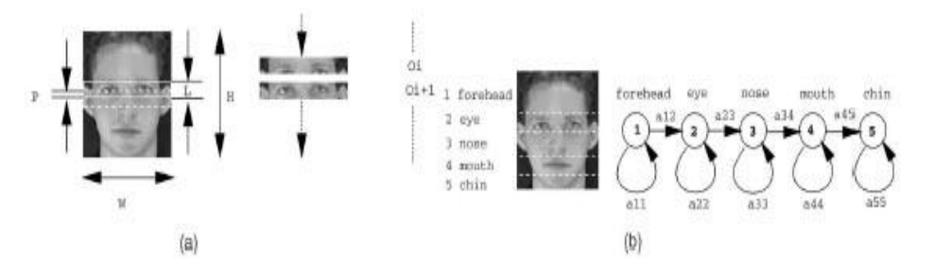

*Hình 2.2 Mô hình Markov cho định vị khuôn mặt*

*(a) Các vector quan sát; (b) Các trạng thái ẩn*

Nefian và Hayes đã áp dụng các HMM và phép biến đổi KL để định vị và nhận dạng khuôn mặt. Thay vì sử dụng các giá trị cường độ hàng, các vector quan sát bao gồm các hệ số được tính toán từ các vecto đầu vào. Các kết quả thực nghiệm của họ trên nhận dạng khuôn mặt cho thấy tỷ lệ nhận dạng tốt hơn.

### Mẫu nhị phân cục bộ (LBP)

LBP là viết tắt của Local Binary Pattern hay là mẫu nhị phân địa phương được Ojala trình bày vào năm 1996 như là một đơn vị đo độ tương phản cục bộ của ảnh. Phiên bản đầu tiên của LBP được dùng với 8 điểm ảnh xung quanh và sử dụng giá trị của điểm ảnh ở trung tâm làm ngưỡng. Giá trị LBP được xác định bằng cách nhân các giá trị ngưỡng với trọng số ứng với mỗi điểm ảnh sau đó cộng tổng lại.

***Mô tả kết cấu (Texture descriptor)***

LBP ban đầu xuất hiện như một mô tả kết cấu tổng quát. Tại một vị trí pixel (xc, yc) cho trước, LBP được định nghĩa như một chuỗi nhị phân có trật tự dựa trên sự so sánh giá trị độ xám của pixel trung tâm (xc, yc) và 8 pixel lân cận của nó. Như vậy mỗi pixel sẽ được biểu diễn bởi một chuỗi nhị phân, giá trị thập phân của chuỗi nhị phân này chính là giá trị của pixel trung tâm trong sự biểu diễn bởi toán tử LBP.

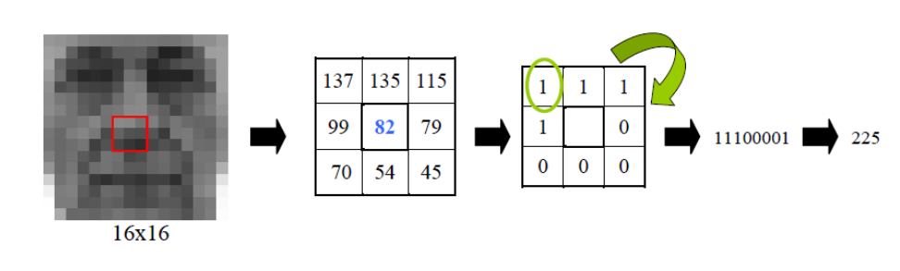

*Hình 2.3 Ví dụ sự tính toán LBP*

Giá trị thập phân của của chuỗi LBP có thể được biểu diễn như sau:



Với gc là giá trị độ xám của pixel trung tâm (xc, yc), gp là giá trị độ xám của

pixel thứ p trong lân cận 8 của pixel trung tâm. Hàm sự được định nghĩa như sau:



**Mẫu nhị phân cục bộ mở rộng**

Mở rộng toán tử LBP đến một lân cận tròn với các bán kính khác nhau. LBPP, R kí hiệu sự xem xét đến P pixels lân cận trên một vòng tròn có bán kính R. Hình 2.4 minh họa toán tử **LBPP,R**.

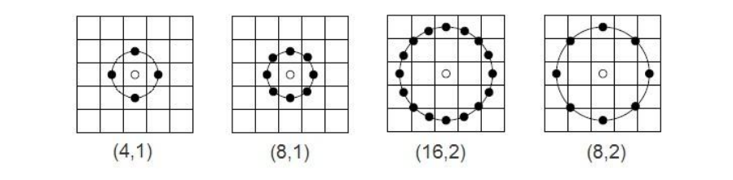

*Hình 2.4 Minh họa toán tử LBP mở rộng vớị P và R khác nhau.*

Nếu tọa độ của pixel tâm là (xc, yc) thì tọa độ của P pixel lân cận trên đường tròn tâm (xc, yc) bán kính R (tính theo đường tròn lượng giác) là:

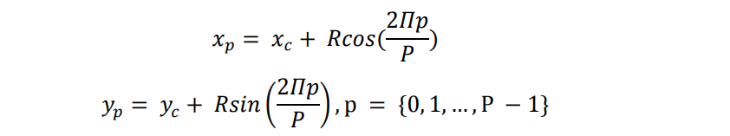

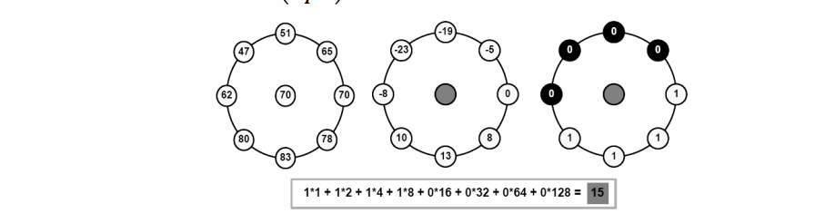

Hình 2.5 Ví dụ LBP8,1

Trong trường hợp các điểm đang xét không phải là tâm của điểm ảnh, điểm đó sẽ được nội suy. Khoa học máy tính có rất nhiều thuật toán nội suy, trong luận văn này sử dụng phép nội suy song tuyến tính (bilinear interpolation)

Hình 2.5 Ví dụ LBP8,1 Trong trường hợp các điểm đang xét không phải là tâm của điểm ảnh, điểm đó sẽ được nội suy. Khoa học máy tính có rất nhiều thuật toán nội suy, trong luận văn này sử dụng phép nội suy song tuyến tính (bilinear interpolation)



LBP được định nghĩa bất biến đối với bất kỳ sự biến đổi độ sáng, chúng ta có thể nhận thấy điều này qua hình dưới.

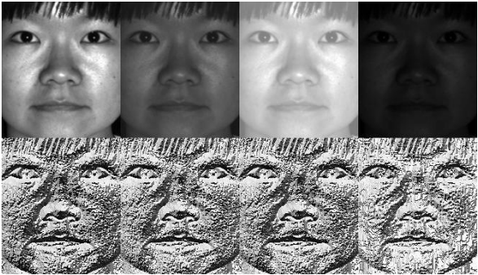

*Hình 2.6 LBP giống nhau với các độ sáng khác nhau*

***Mẫu đồng nhất (uniform patterns)***

Năm 2002 Ojala và các đồng nghiệp trong nghiên cứu của mình đã đưa ra khái niệm mẫu đồng nhất. Một mẫu nhị phân được gọi là đồng nhất khi xét chuỗi bit xoay vòng thì có nhiều nhất là 2 lần thay đổi (transitions) từ giá trị bit 0 sang 1 hoặc từ giá trị bit 1 sang 0.

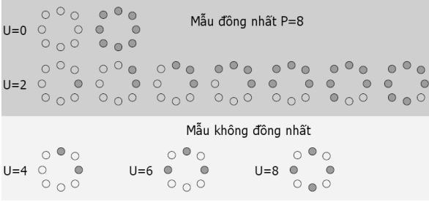

*Hình 2.7 Ví dụ mẫu đồng nhất và mẫu không đồng nhất*

Đồng nhất là một khái niệm quan trọng trong phương pháp LBP bởi vì nó đại diện cho thông tin cấu trúc nguyên thủy như đường, cạnh hoặc góc. Toán tử

LBPP,R đồng nhất được kí hiệu là 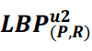. Với chuỗi LBP có chiều dài P thì số mẫu có tối đa hai sự chuyển đổi (mẫu đồng nhất là) P(P-1) ->có tối đa P(P-1)+2 mẫu đồng nhất. Có hai mẫu không có sự chuyển đổi nào là mẫu toàn 0 hoặc 1. Mỗi mẫu đồng nhất được gán một nhãn, tất cả các không đồng nhất được gán chung 1 nhãn. Như vậy nếu dùng LBP8,1 thì sẽ có 256 mẫu, trong đó có 58 mẫu đồng nhất, nên số chiều của  là 59.

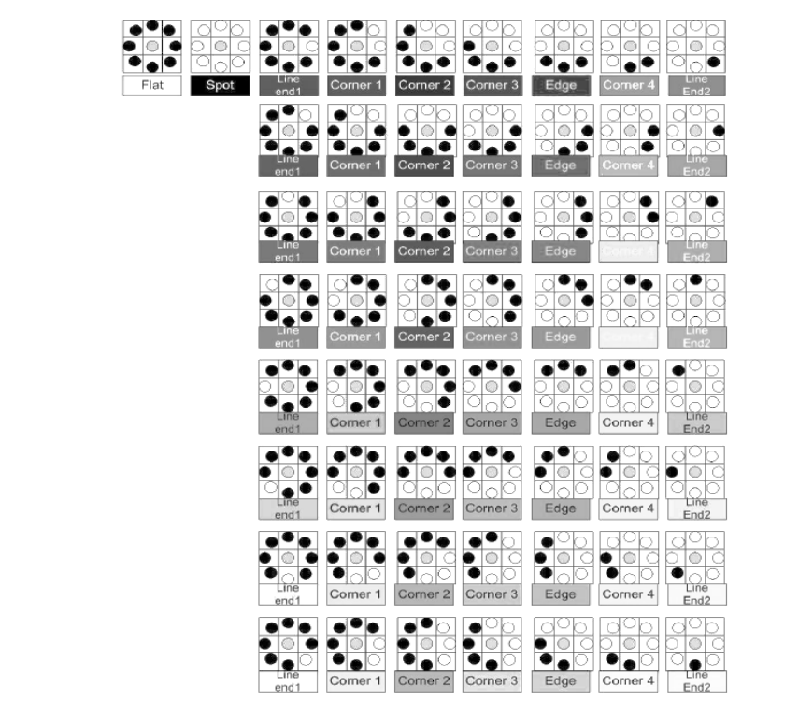

*Hình 2.8 58 Mẫu đồng nhất của *

**Áp dụng LBP mô tả khuôn mặt**

Việc áp dụng mô tả khuôn mặt bằng LBP được Ahonen và các cộng sự thực hiện năm 2006. Ý tưởng của phương pháp là chia hình hảnh khuôn mặt thành các khối, sau đó tính toán các histogram tương ứng với các khối. Cuối cùng kết hợp các histogram này lại với nhau để có được vector đặc trưng cho khuôn mặt.

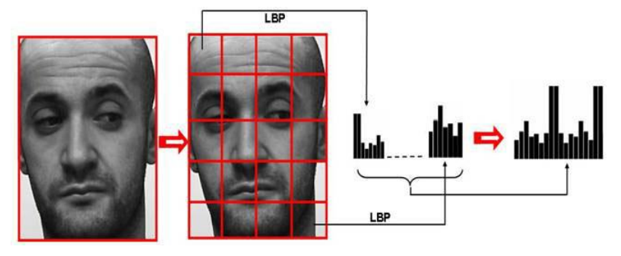

*Hình 2.9 Trích rút đặc trưng khuôn mặt bằng LBP*

### Phương pháp phân tích thành phần chính

PCA (principle Components Analysis) là một thuật toán để tạo ra một ảnh mới từ ảnh ban đầu. Ảnh này có kích thước nhỏ hơn rất nhiều so với ảnh đầu vào và vẫn mang những đặc trưng cơ bản nhất của khuôn mặt cần nhận dạng. PCA không cần quan tâm đến việc phải tìm ra cụ thể các đặc điểm trên khuôn mặt (mắt, mũi, miệng…) và các mối quan hệ. Tất cả những chi tiết đó đều được thể hiện ở ảnh mới tạo ra từ PCA.

Mục tiêu của PCA là ảnh mới được tạo ra có kích thước nhỏ nhất và chứa nhiều nhất các đặc trưng của ảnh khuôn mặt đầu vào.

Về bản chất, PCA tìm ra một không gian mới theo hướng biến thiên mạnh nhất của một tập hợp các vec-tơ trong một không gian cho trước. Trong không gian mới, người ta hy vọng rằng việc phân loại sẽ mang lại kết quả tốt hơn so với không gian ban đầu.

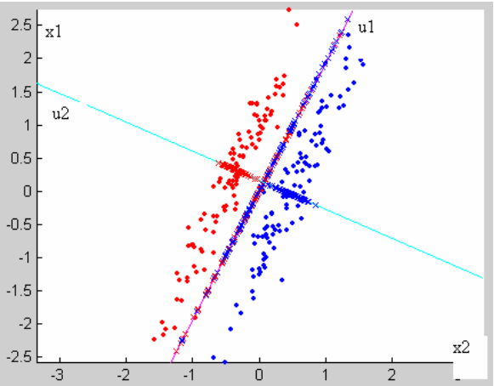

*Hình 2.9 Không gian mới (u1,u2) theo hướng phân bố mạnh nhất của các vector trong không gian (x1,x2) tìm theo PCA.*

## Phân loại, nhận dạng (Classification)

Là giai đoạn cuối cùng trong bài toán nhận dạng mặt người. Từ ảnh đầu vào, hệ thống thực hiện quá trình trình bày bên trên, đưa ra dữ liệu đặc trưng của ảnh, so sánh đặc trưng này với đặc trưng của toàn bộ ảnh trong cơ sở dữ liệu nhận dạng. Dựa vào khoảng cách so sánh, hệ thống xác định người nào trong ảnh (nếu có) là người mà hệ thống đã biết hoặc người lạ. Thường dữ liệu đặc trưng được thể hiện bằng một vector nên có thể dùng khoảng cách Euclic giữa hai vector để phân lớp, ngoài ra người ta cũng có thể dùng kết hợp PCA, LDA và độ đo Mean-KNN để tính khoảng cách kết hợp, từ đó cho ra kết quả.

## Công nghệ sử dụng

### Ngôn ngữ Python

#### Giới thiệu Python

Ngôn ngữ lập trình máy tính bậc cao là Python thường được sử dụng để xây dựng trang web và phần mềm, tự động hóa các tác vụ và tiến hành phân tích dữ liệu. Ngôn ngữ có mục đích chung là Python, ý nghĩa là nó có thể được sử dụng để tạo nhiều chương trình khác nhau và không chuyên biệt cho bất kỳ vấn đề cụ thể nào

Cùng với sự thân thiện với người mới bắt đầu, sự tính linh hoạt của Python đã khiến nó trở thành một trong những ngôn ngữ lập trình được sử dụng nhiều nhất hiện nay.

Với 14.82%, đây là ngôn ngữ lập trình phổ biến thứ nhất đối với các nhà phát triển vào năm 2023, theo đánh giá của TIOBE.



**Hình 2.10 Python**

#### Ứng dụng của PyThon

Được sử dụng thường xuyên, Python để phát triển trang web và phần mềm, tự động hóa tác vụ, phân tích dữ liệu và trực quan hiện dữ liệu.

***Phân tích dữ liệu và học máy***

Trong khoa học dữ liệu, Python đã trở thành một yếu tố chính, cho phép các nhà phân tích dữ liệu và các chuyên gia khác sử dụng ngôn ngữ này để thực hiện các phép tính thống kê phức tạp, tạo trực quan hóa dữ liệu, xây dựng thuật toán học máy, thao tác và phân tích dữ liệu cũng như hoàn thành các nhiệm vụ khác liên quan đến dữ liệu.

Có thể xây dựng nhiều dạng trực quan hóa dữ liệu khác nhau bằng Python, chẳng hạn như biểu đồ đường và cột, biểu đồ hình tròn, biểu đồ 3D. Cũng có một số thư viện trong Python cho phép các lập trình viên viết chương trình để phân tích dữ liệu và học máy nhanh hơn và hiệu quả hơn, như TensorFlow và Keras.

***Phát triển web***

Một số khuôn khổ để phát triển web được cung cấp bởi Python. Những cái thường được sử dụng bao gồm Django và Flask. Vai trò của Python trong phát triển web có thể bao gồm gửi dữ liệu đến và đi từ máy chủ, xử lý dữ liệu và giao tiếp với cơ sở dữ liệu, định tuyến URL và đảm bảo tính bảo mật. Python thường được sử dụng để phát triển back-end của trang web hoặc ứng dụng—những phần mà người dùng không nhìn thấy.

Kỹ sư DevOps, kỹ sư phần mềm, nhà phát triển Python và kỹ sư phụ trợ là một số công việc phát triển web sử dụng Python

***Phát triển phần mềm và đóng gói quy trình.***

Viết script là quá trình được sử dụng để xây dựng các qui trình tự động bằng cách sử dụng Python. Có thể làm việc hiệu quả hơn bằng cách tự động hóa nó. Trong thế giới mã hóa, tự động hóa có thể được sử dụng để kiểm tra lỗi trên nhiều tệp, chuyển đổi tệp, thực hiện phép toán đơn giản và loại bỏ các bản sao trong dữ liệu.

Các tác vụ như kiểm soát bản dựng, theo dõi lỗi và thử nghiệm có thể được Python hỗ trợ trong phát triển phần mềm. Các nhà phát triển phần mềm có thể tự động kiểm tra các sản phẩm hoặc tính năng mới với Python. Những người mới bắt đầu có thể sử dụng Python để tự động hóa các tác vụ đơn giản trên máy tính—chẳng hạn như đổi tên tệp, tìm và tải xuống nội dung trực tuyến hoặc gửi email hoặc văn bản theo khoảng thời gian mong muốn. Green và Requeistium là một số công cụ Python được sử dụng để kiểm thử phần mềm

#### **Đặc tính của Python**

* Python được xử lý trong thời gian chạy bởi Trình thông dịch Python.
* Các tính năng và kỹ thuật lập trình hướng đối tượng được hỗ trợ
* Trình thông dịch Python có thể tương tác trực tiếp với người dùng để viết chương trình
* Với người mới bắt đầu, đặc biệt là khác ngành, Python, rất dễ học.
* Đơn giản và dễ hiểu, việc hình thành cú pháp Python cũng làm cho nó trở nên phổ biến.
* Có thể mở rộng: Các mô-đun cấp thấp có thể được người dùng thêm vào trình thông dịch Python.
* Có thể cải tiến: i Một cấu trúc cải tiến được cung cấp bởi Python để hỗ trợ các chương trình lớn, sau đó là shell-script.

### Thư viện OpenCV

#### Giới thiệu OpenCV

Một thư viện mã nguồn mở chuyên dùng trong xử lý ảnh và thị giác máy tính là OpenCV (viết tắt của Open Source Computer Vision Library). Công nghiệ cung ciấp các công cụ và thư việin để phân tích và xử lý ảnh, videoi từ việc xác định các đối tượng trong ảnih đến việc nhận diện khuôn mặti hoặc theo dõi chuyển điộng khác.

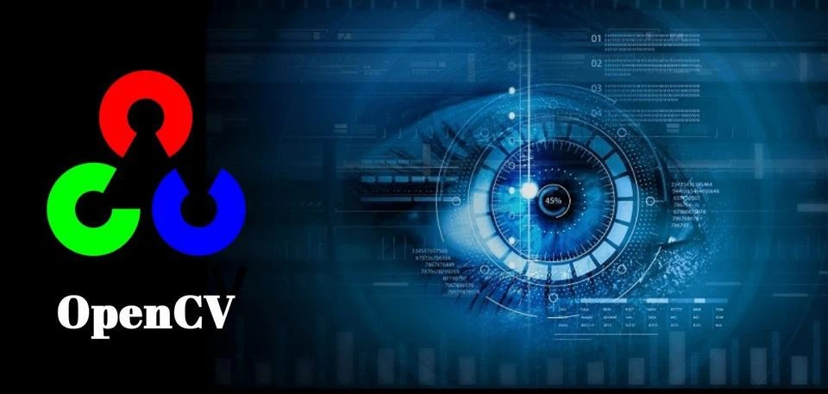

**Hình 2.11 OpenCV**

Hệ thống OpeniCV cung cấp các thuật toán và côngi cụ mạnh mẽ được diùng đểi phát hiện, phân tích hình ảnih. Ngoài ra, công cụ còn được sử dụnvg rộng rãi trong nhiều lĩinh vực liên quan đến thị giác máiy tính, robot và xie tự động.

#### Ứng dụng OpenCV

***Nhận di***i***ện khuôn mặt***

OpenCV cung cấp cáic thuật toán mạnh mẽ để nhận diệnn và phân tích khuôn mặt trong ảnh, video. Trong các ứng dụng nhận diện khuôn mặt tự động, nhận dạng người dùng và các hệ thống an ninh, công nghệ sẽ được sử dụng

***Xác định***i ***đối tượng***

OpenCV icung cấp các công cụ để xác địnih và phân tích các đối tượng trong ảnh, vidieo. Một phần quan trọng của các ứng dụng như theo dõi vật thể, nhận diện biển số xe và quản lý hàng hóa đã trở thành công cụ.

***Xử lý ảnh y tế***

Công nghệ OpenCV còn đượci sử dụng để phân tíchi và xử lý hình ảnh y tế. Một số hoạt động itiêu biểu bao gồm việc phát hiện ivà phân tích các dấiu hiệu bất thường trong hìinh ảnh y khoa, tạo ảnh MRiI. Nền tảng điược tích hợp với nhiều ứng dụng kháic trong lĩnh vựic y tế.

***T***i***hị giác công nghệ***

OpenCV có nhiều tiện ích dùng đểi để xây dựnig các hệ thống ithị giác máy tính cho robot và xe tự động. Những tính năng thường gặp chính là: nhận diện đường, dự đoán chuyển động, tránh va chạm.

***Xử lý video***

OpenCV và thư viện liên quan được tích hợp để xử lý, phân tích video theo yêu cầu. Tiện ích có khả năngi trích xuất thông tin tiừ video, phát hiện chuyển động và phân tích hàinh vi.

### PlatformIO



**Hình 2.12 PlatformIO**

PlatformIO là một nền tảng phát triển phần mềm nhúng (Embedded Development Platform) hiện đại, được thiết kế nhằm hỗ trợ toàn diện cho quá trình phát triển, xây dựng, kiểm thử và triển khai các ứng dụng trên vi điều khiển và hệ thống nhúng. Nền tảng này hỗ trợ nhiều dòng vi điều khiển phổ biến như Arduino, ESP8266, ESP32, STM32, RP2040 cùng hàng trăm bo mạch khác, đáp ứng tốt nhu cầu học tập, nghiên cứu cũng như phát triển sản phẩm thực tế.

Một trong những ưu điểm nổi bật của PlatformIO là khả năng tích hợp tất cả công cụ phát triển vào một môi trường thống nhất, bao gồm trình biên dịch, hệ thống build, quản lý thư viện, nạp chương trình (upload firmware), theo dõi cổng nối tiếp (Serial Monitor) và hỗ trợ debug. PlatformIO cho phép quản lý thư viện một cách hiệu quả thông qua Library Manager, giúp người dùng dễ dàng tìm kiếm, cài đặt và cập nhật các thư viện cần thiết mà không phải cấu hình thủ công phức tạp.

Bên cạnh đó, PlatformIO hỗ trợ nhiều framework phát triển như Arduino Framework, ESP-IDF, mbed, Zephyr…, cho phép lập trình viên linh hoạt lựa chọn giải pháp phù hợp với từng loại dự án. Việc cấu hình dự án được thực hiện thông qua file platformio.ini, giúp quản lý môi trường build, bo mạch, framework và các tham số kỹ thuật một cách rõ ràng, nhất quán và dễ bảo trì.

PlatformIO hoạt động tốt trên nhiều hệ điều hành như Windows, macOS và Linux, đồng thời tích hợp chặt chẽ với Visual Studio Code, mang lại trải nghiệm lập trình chuyên nghiệp với các tính năng như tự động hoàn thành mã nguồn, kiểm tra lỗi, quản lý phiên bản và debug trực tiếp trên phần cứng. Nhờ những ưu điểm này, PlatformIO được đánh giá là một công cụ mạnh mẽ, phù hợp cho đồ án học tập, nghiên cứu khoa học và các dự án IoT, hệ thống nhúng có quy mô từ nhỏ đến lớn.

Chính vì thế, công cụ quan trọng và phổ biến trong cộng đồng lập trình IOT, giúp đơn giản hóa quá trình phát triển ứng dụng nhúng và là nền tảng cho nhiều dự án sáng tạo và đa dạng trên toàn thế giới là PlatformIO

## Lựa chọn phần cứng

### ESP32

Tổng quan về ESP32

ESP32 là một series các vi điều khiển trên một vi mạch giá rẻ, năng lượng thấp có hỗ trợ WiFi và dual-mode Bluetooth. Dòng ESP32 sử dụng bộ vi xử lý Tensilica Xtensa LX6 ở cả hai biến thể lõi kép và lõi đơn, và bao gồm các công tắc antenna tích hợp, RF balun, bộ khuếch đại công suất, bộ khuếch đại thu nhiễu thấp, bộ lọc và module quản lý năng lượng.

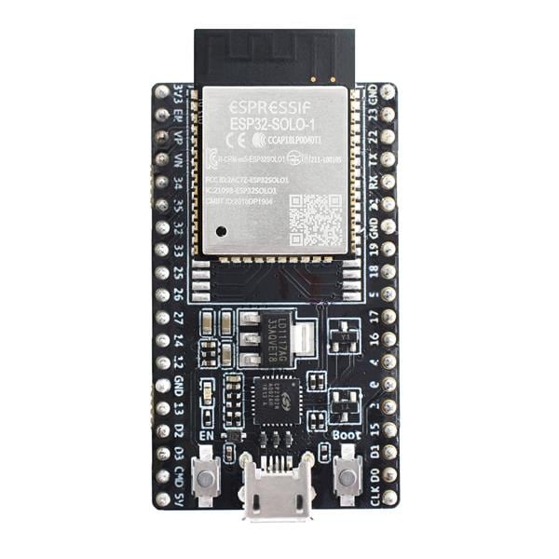

**Hình 2.13 ESP32**

Một điều quan trọng khác cần biết về ESP32 là nó được sản xuất bằng công nghệ 40 nm công suất cực thấp của TSMC. Vì vậy, việc thiết kế các ứng dụng hoạt động bằng pin như thiết bị đeo, thiết bị âm thanh, đồng hồ thông minh, ..., sử dụng ESP32 sẽ rất dễ dàng.

Các tính năng của ESP32 bao gồm:

Bộ xử lý:

CPU: Bộ vi xử lý Xtensa lõi kép (hoặc lõi đơn) 32-bit LX6, hoạt động ở tần số 240 MHz (160 MHz cho ESP32-S0WD và ESP32-U4WDH) và hoạt động ở tối đa 600 MIPS (200 MIPS với ESP32-S0WD/ESP32-U4WDH)

Bộ đồng xử lý (co-processor) công suất cực thấp (Ultra low power, viết tắt: ULP)

Hệ thống xung nhịp: CPU Clock, RTC Clock và Audio PLL Clock

Bộ nhớ nội: 448 KB bộ nhớ ROM và 520 KB bộ nhớ SRAM

Kết nối không dây: Wi-Fi: 802.11 b/g/n và Bluetooth: v4.2 BR/EDR và BLE

34 GPIO pad vật lý

Bảo mật:

Hỗ trợ tất cả các tính năng bảo mật chuẩn IEEE 802.11, bao gồm WFA, WPA/WPA2 và WAPI.

Secure boot (tạm dịch: khởi động an toàn)

Mã hóa flash

1024-bit OTP, lên đến 768-bit cho khách hàng

Tăng tốc mã hóa phần cứng: AES, SHA-2, RSA, elliptic curve cryptography

Quản lý năng lượng:

Bộ ổn áp nội với điện áp rơi thấp (internal low-dropout regulator)

Miền nguồn riêng (individual power domain) cho RTC

Dòng 5 μA cho chế độ deep sleep

Trở lại hoạt động từ ngắt GPIO, timer, đo ADC, ngắt với cảm ứng điện dung

Một số môi trường lập trình ESP32 thường dùng:

Arduino IDE

PlatformIO IDE (VS Code)

LUA

MicroPython

Espressif IDF (Khung phát triển IoT)

JavaScript

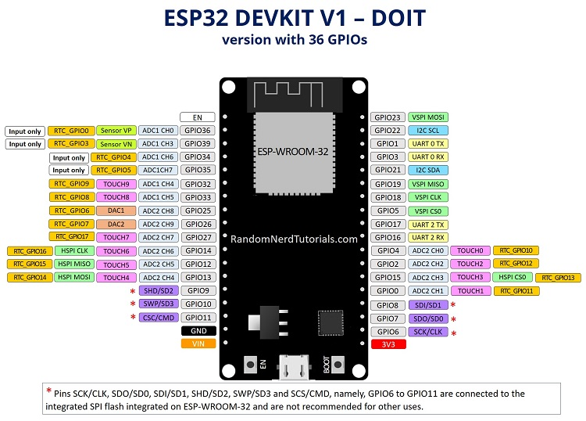

**Hình 2.14 Sơ đồ chân ESP32 DEVKIT1**

### Relay 5V

Module Relay 1 kênh 5V gồm 1 rơ le điện áp hoạt động ở mức 5VDC, đầu ra điều khiển hiệu điện tối đa ở mức 250V 10A đối với điện áp xoay chiều AC và 30V với điện áp 1 chiều DC

Module relay 1 kênh nhỏ gọn chuyên nghiệp, khả năng chống nhiễu tốt và khả năng cách điện tốt. Trong module đã có sẵn mạch kích relay sử dụng IC cách ly quang và transistor giúp cách ly hoàn toàn mạch vi điều khiển với rơ le bảo đảm vi điều khiển hoạt động ổn định.

Có sẵn header rất tiện dụng khi kết nối với vi điều khiển. Có các lỗ bắt vít rất tiện lợi dễ lắp đặt trong hệ thống mạch.

Mạch điều khiển relay 1 kênh này sử dụng chân kích mức Thấp (0V), khi có tín hiệu 0V vào chân IN thì relay sẽ nhảy qua thường Mở của Relay.

Ứng dụng với relay module khá nhiều bao gồm cả điện DC hay AC.

Thông Số Module Relay 1 kênh 5V

1. Kích thước: 53mm (chiều dài) * 28.3mm (chiều rộng) * 19.3mm (H)

2 trọng lượng: 18g

3. Màu sắc: Đen

4. bốn lỗ để bắt vít cố định có đường kính 3.1mm, dễ dàng lắp đặt trong hệ thống mạch

5. opto cô lập, tốt chống nhiễu

6. – Có đèn báo đóng ngắt trên Relay.

7. – Sử dụng điện áp nuôi DC 5V.

8. Đầu ra điện thê đóng ngắt tối đa: DC 30V / 10A, AC 250V / 10A

Hướng dẫn nối dây:

* VCC: nối với nguồn 5v
* GND: nối với 0V
* IN: nối với dây tín hiệu điều khiển relay

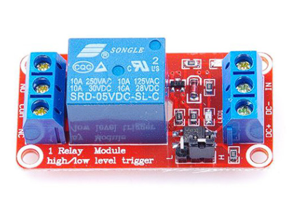

*Hình 2.15 Module Relay 5V*

### Module AS608

Cảm biến nhận dạng vân tay AS608 Fingerprint Sensor sử dụng giao tiếp UART TTL hoặc USB để giao tiếp với Vi điều khiển hoặc kết nối trực tiếp với máy tính (thông qua mạch chuyển USB-UART hoặc giao tiếp USB).

Cảm biến nhận dạng vân tay AS608 Fingerprint Sensor được tích hợp nhân xử lý nhận dạng vân tay phía trong, tự động gán vân tay với 1 chuỗi data và truyền qua giao tiếp UART ra ngoài nên hoàn toàn không cần các thao tác xử lý hình ảnh, đơn giản chỉ là phát lệnh đọc/ghi và so sánh chuỗi UART nên rất dễ sử dụng và lập trình.

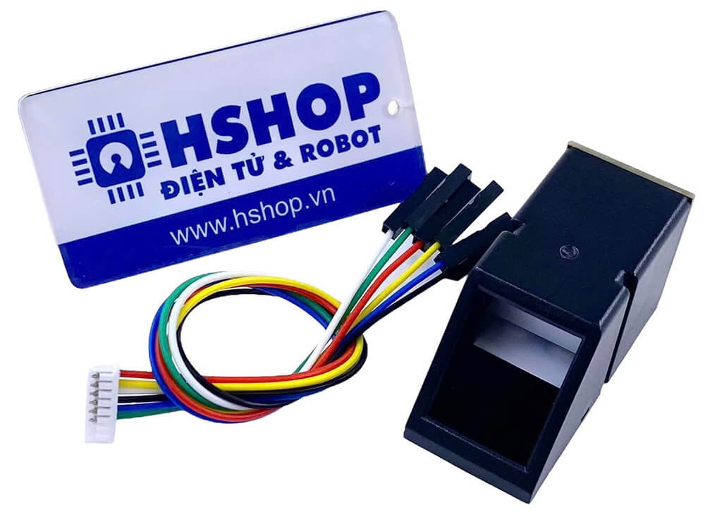

*Hình 2.16 RC522*

Thông số kỹ thuật:

Điện áp sử dụng: 3.0~3.6VDC (thường cấp 3.3VDC, lưu ý quan trọng nếu cấp lớn hơn 3.3VDC cảm biến sẽ cháy ngay lập tức).

Dòng tiêu thụ: 30~60mA, trung bình 40mA

Communication Interface: USB /UART

Tốc độ Baudrate UART: 9600 x N (N từ 1~12), mặc định N=6 baudrate = 57600,8,1.

USB communication: 2.0 full speed

Sensor image size (pixel): 256 x 288 pixels

Image processing time (s): <0.4s

Power-on delay (s): <0.1s (the module needs about 0.1S to initialize after power on)

Job search time (s): <0.3s

FRR (rejection rate) <1%

FAR (recognition rate) <0.001%

Fingerprint storage capacity 300 (ID: 0 ~ 299)

Sơ đồ chân:

V+: chân cấp nguồn chính VCC 3.3VDC cho cảm biến hoạt động.

Tx: Chân giao tiếp UART TTL TX

Rx: Chân giao tiếp UART TTL RX

GND: Chân cấp nguồn GND (Mass / 0VDC)

TCH: Chân Output của cảm biến chạm Touch, khi chạm tay vào cảm biến chân này sẽ xuất ra mức cao High, để sử dụng tính năng này cần cấp nguồn 3.3VDC cho chân Va

VA: Chân cấp nguồn 3.3VDC cho Touch Sensor.

U+: Chân tín hiệu USB D+

U-: Chân tín hiệu USB D-

Để giao tiếp UART ta cần sử dụng các chân:

V+: Cấp nguồn 3.3VDC

Tx: nối với RX của Vi điều kiển (mức TTL từ 3.3~5VDC)

Rx: nối với TX của Vi điều kiển (mức TTL từ 3.3~5VDC)

GND: Cấp nguồn GND (Mass chung)

Để giao tiếp USB ta cần sử dụng các chân:

V+: Cấp nguồn 3.3VDC

U+: Chân tín hiệu USB D+

U-: Chân tín hiệu USB D-

GND: Cấp nguồn GND (Mass chung).

### LCD1602

Màn hình LCD1602 xanh dương sử dụng driver HD44780, có khả năng hiển thị 2 dòng với mỗi dòng 16 ký tự, màn hình có độ bền cao, rất phổ biến, nhiều code mẫu và dễ dàng sử dụng hơn nếu đi kèm mạch chuyển tiếp I2C.

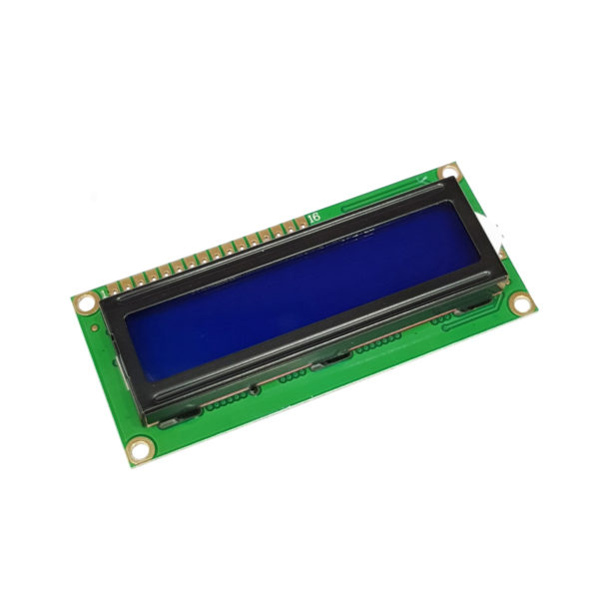

*Hình 2.17 LCD1602*

THÔNG SỐ MÀN HÌNH LCD1602 XANH DƯƠNG

* Điện áp hoạt động là 5V.
* Kích thước: 80 x 36 x 12.5mm
* Chữ trắng, nền xanh dương
* Khoảng cách giữa hai chân kết nối là 0.1 inch tiện dụng khi kết nối với Breadboard.
* Tên các chân được ghi ở mặt sau của màn hình LCD hổ trợ việc kết nối, đi dây điện.
* Có đèn led nền, có thể dùng biến trở hoặc PWM điều chình độ sáng để sử dụng ít điện năng hơn.
* Có thể được điều khiển với 6 dây tín hiệu

### Keypad 4x4

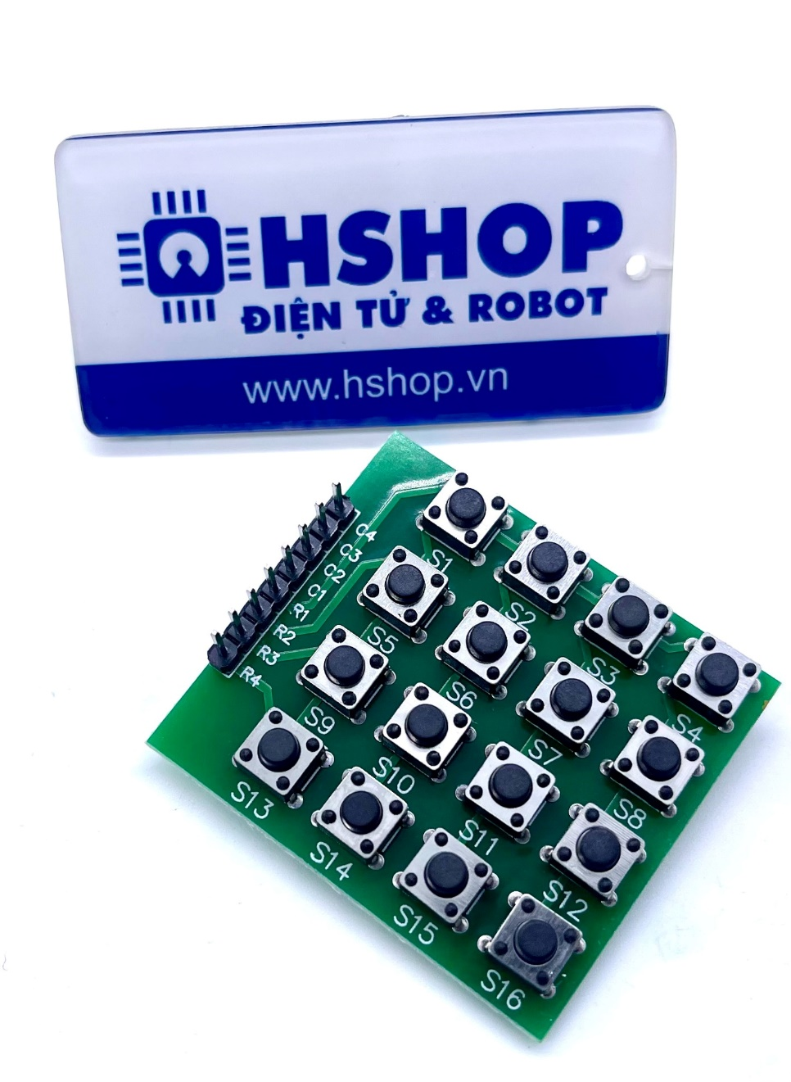

Hình 2.18 Keypad 4x4

Thông số kỹ thuật:

* Số phím: 16 phím.
* Dạng bàn phím: Ma trận 4x4
* Kích thước: 40 x 43 mm

### Camera

Trong đề tài em sử dụng webcam laptop làm nguồn camera.

# Xây dựng hệ thống khóa thông minh sử dụng nhận diện khuôn mặt, vân tay và mật khẩu

## Sơ đồ thành phần hệ thống

Hình 3.1 dưới đây là các khối thiết bị, sau đó sẽ đi vào chi tiết trình bày các thành phần

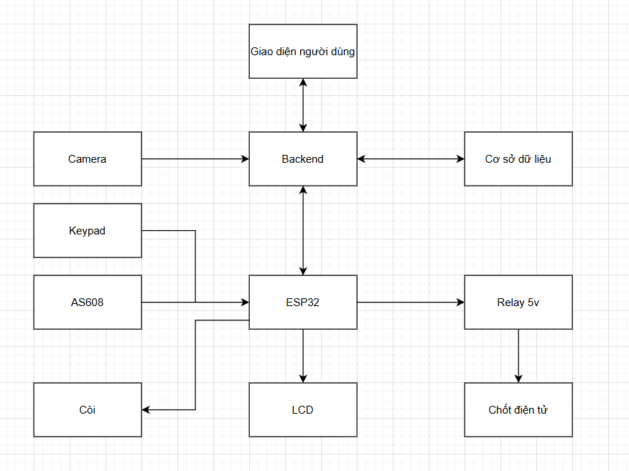

**Hình 3.1 Sơ đồ thành phần hệ thống**

Mô tả chức năng thành phần chính:

* Esp32 đọc dữ liệu từ AS608 và keypad gửi về BackEnd Server và đồng thời chờ tín hiệu để điều khiển relay và hiển thị LCD1602
* BackEnd Server lấy dữ liệu từ Camera rồi xử lý ảnh, nhận diện khuôn mặt. Xử lý dữ liệu As608 và keypad mà esp32 truyền về và gửi tín hiệu điều khiển sang.
* CSDL có vai trò lưu trữ dữ liệu về người dùng đăng ký khuôn mặt, vân tay, mật khẩu.
* Giao diện người dùng cụ thể là WebApp để theo dõi, đăng ký, quản lý.
* Camera dùng để cung cấp hình ảnh cho BackEnd.
* Relay 5v dùng để bật tắt chốt điện tử.
* LCD1602 hiển thị thông báo lên cho người dùng theo dõi
* Còi và led thông báo

## Lưu đồ thuật toán

Chương trình chạy 3 luồng:

Luồng liên tục lấy ảnh, xử lý nhận diện khuôn mặt khi vào/ra và lưu lịch sử.

Luồng liên tục lấy dữ liệu vân tay từ as608, xử lý vào ra bằng thẻ vân tay và lưu lịch sử.

Luồng liên tục lấy dữ liệu keypad, xử lý ra vào và lưu lịch sử.

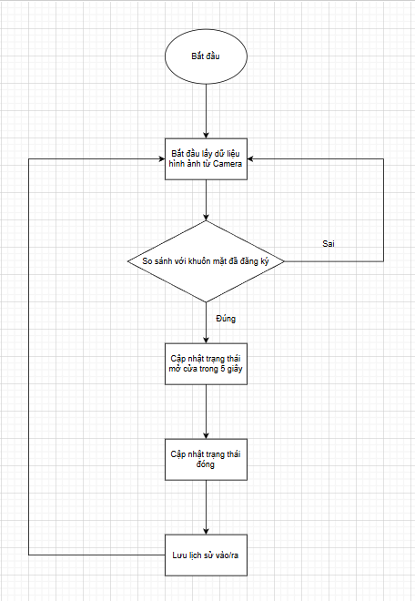

**Hình 3.2 Lưu thuật toán nhận diện khuôn mặt vào**

Khi bắt đầu chạy chương trình server, sẽ chạy 1 luồng liên tục lấy dữ liệu từ camera để lấy hình ảnh, từ đó phát hiện khuôn mặt và nhận diện khuôn mặt có trùng với khuôn mặt đã đăng ký trong danh sách. Nếu có thì cập nhật trạng thái cửa là Open trong 5 giây rồi đặt về Closed và lưu lịch sử đi vào.

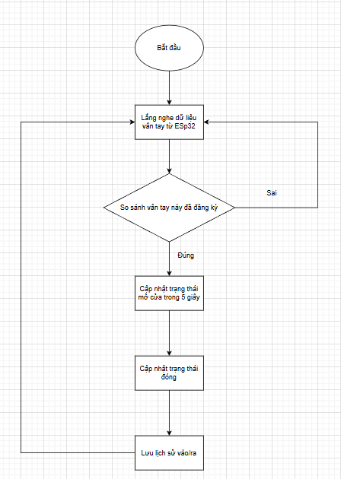

**Hình 3.3 Lưu đồ thuật toán ra vào vân tay**

Khi bắt đầu chạy chương trình server, sẽ chạy 1 luồng liên tục lấy dữ liệu từ vân tay as608 mà esp32, esp32 kiểm tra xem vân tay có trùng với vân tay đã đăng ký trong danh sách. Nếu có thì cập nhật trạng thái cửa là Open trong 5 giây rồi đặt về Closed và lưu lịch sử đi ra.

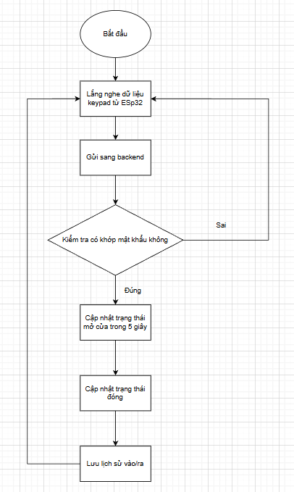

**Hình 3.4 Lưu đồ thuật toán xử lý mở cửa mật khẩu**

Khi mở luồng nhận dữ liệu từ esp32, backend server sẽ liên tục lắng nghe esp32 và kiểm tra xem mật khẩu có khớp không. Nếu có thì cập nhật trạng thái cửa là Open trong 5 giây rồi đặt về Closed và lưu lịch sử đi ra.

## Thiết kế phần cứng

***Sơ đồ nguyên lý***

Sử dụng công cụ EasyEDA để thiết kế sơ đồ nguyên lý esp32

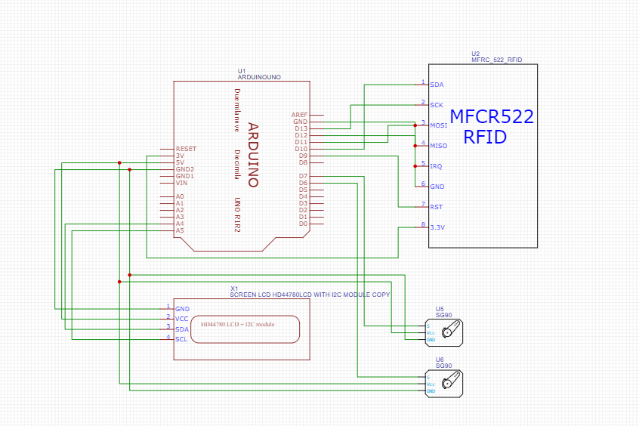

**Hình 3.5 Sơ đồ nguyên lý esp32**

## Thiết kế phần mềm

Thiết kế phần mềm trên Server

***Phân tích yêu cầu***

* Lấy dữ liệu từ Camera: Sử dụng thư viện phù hợp để kết nối và lấy dữ liệu hình ảnh từ camera
* Nhận diện khuôn mặt: Sử dụng một thuật toán nhận diện khuôn mặt như uniface để phát hiện
* Đọc dữ liệu AS608 và keypad từ esp32 gửi sang: Sử dụng thư viện đọc tín hiệu serial

***Thiết kế giao diện***

Sử dụng thư viện reactjs để thiết kế giao diện.

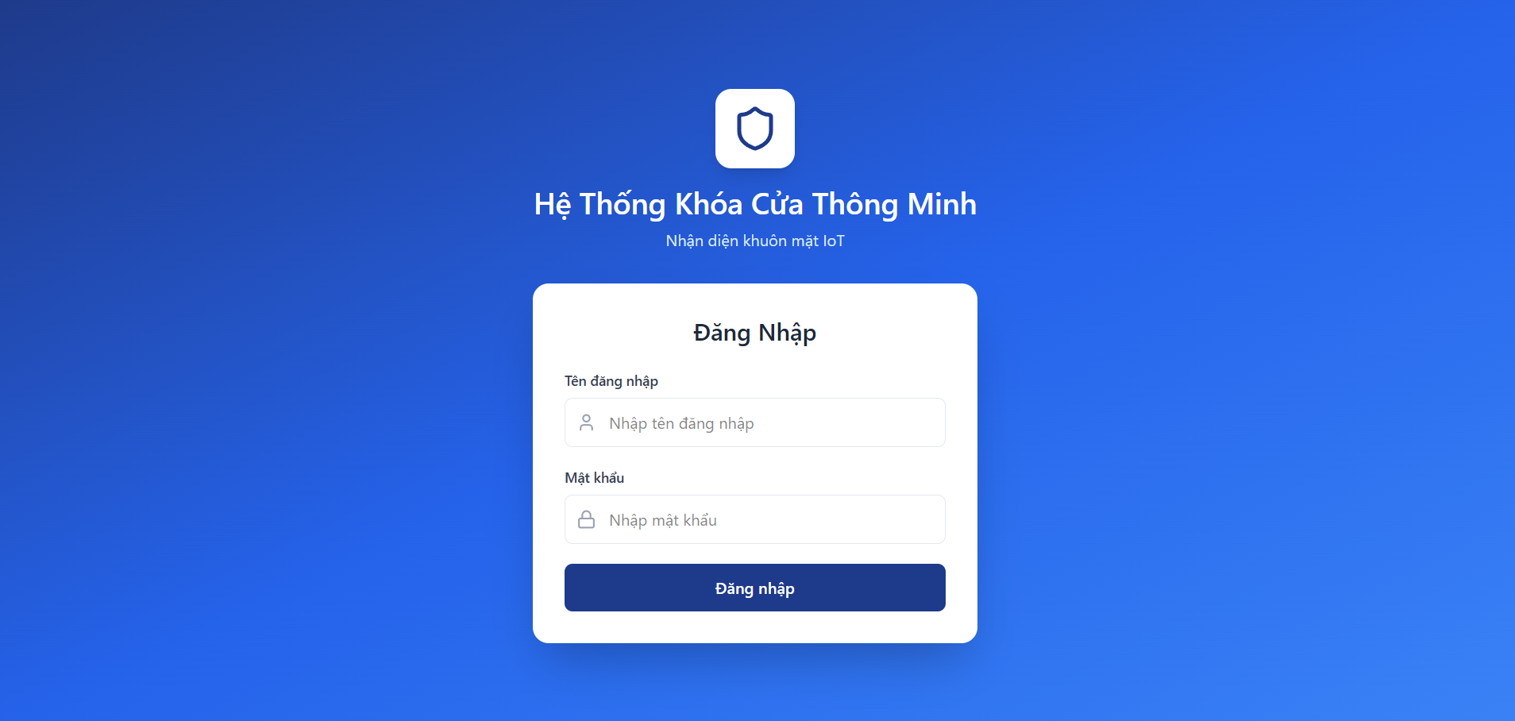

**Hình 3.6 Giao diện WebApp**

***Xây dựng chương trình***

* Kết nối và lấy dữ liệu từ Camera: Sử dụng thư viện openCV để kết nối và lấy dữ liệu video từ Camera.
* Nhận diện khuôn mặt: Sử dụng thư viện OpenCV và uniface để nhận diện khuôn mặt
* Gửi lệnh điều khiển sang arduino: sử dụng pyserial để gửi lệnh điều khiển sang esp32
* Đọc dữ liệu từ esp32: sử dụng pyserial để đọc thông tin vân tay, keypad

## Thử nghiệm hệ thống và đánh giá hoạt động

### Mô hình hệ thống

Hình ảnh vật lý hệ thống như hình 3.7

**Hình 3.7 Hệ thống khóa thông minh**

### Giao diện và hoạt động hệ thống

*Giao diện khi bắt đầu*



**Hình 3.8 Giao diện bắt đầu**

Người dùng cần đăng nhập để điều khiển hệ thống

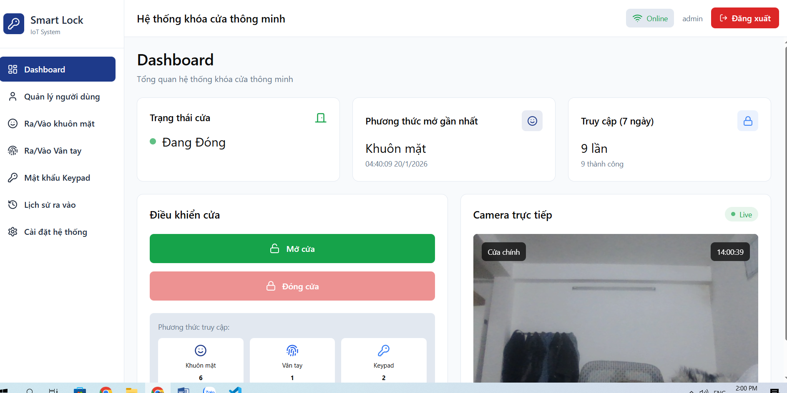

**Hình 3.9 Giao diện sau khi đăng nhập**

Giao diện đăng ký người dùng  
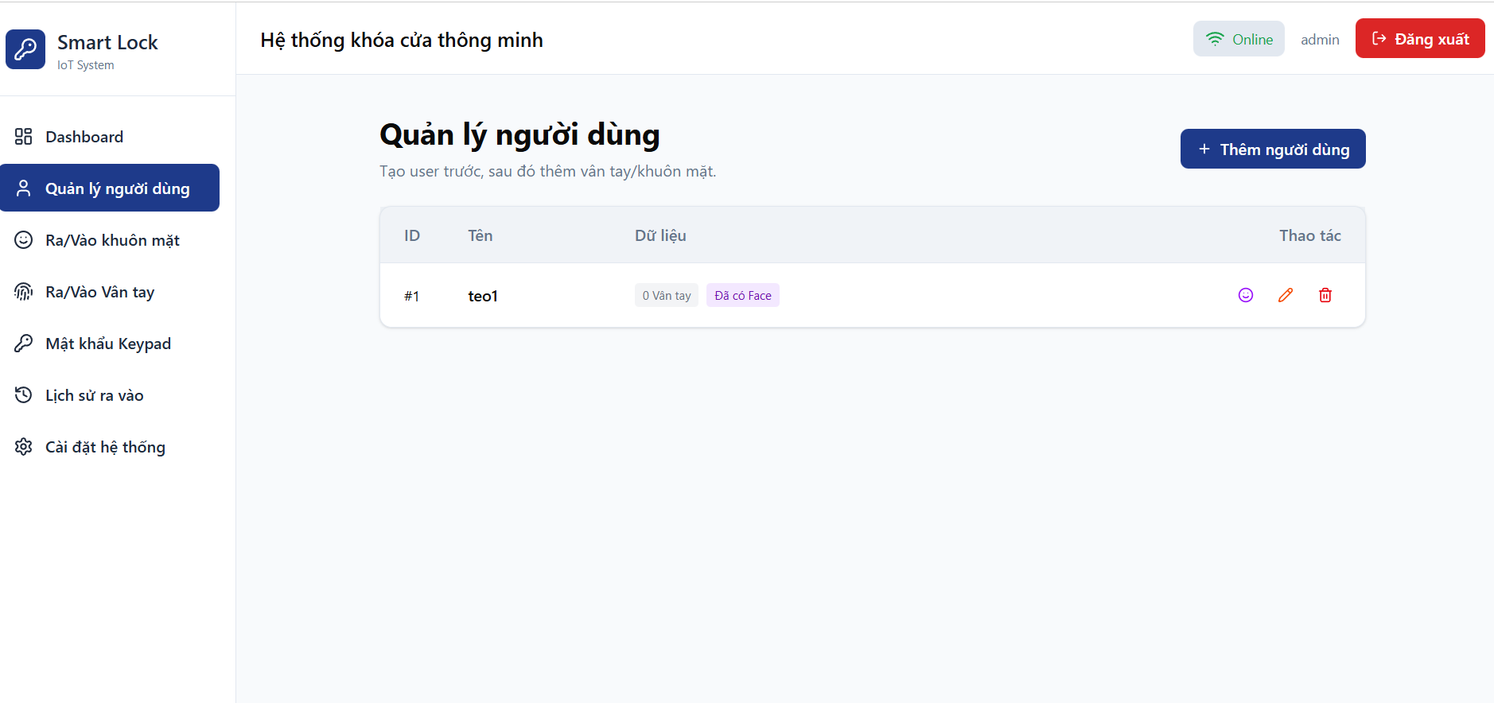

**Hình 3.10 Giao diện đăng ký người dùng**

Giao diện đăng ký khuôn mặt  
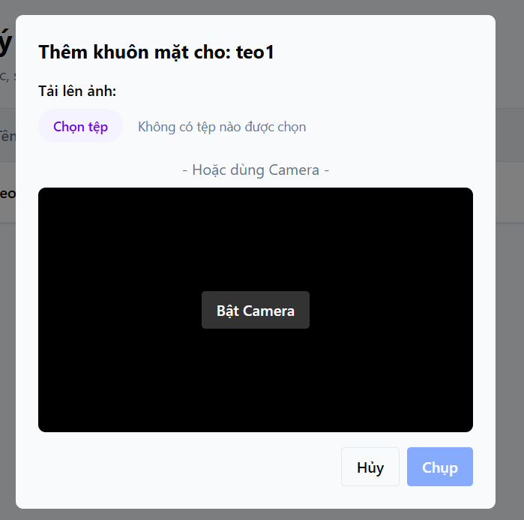

**Hình 3.11 Giao diện đăng ký khuôn mặt cho người dùng**

Giao diện giám sát ra vào khuôn mặt

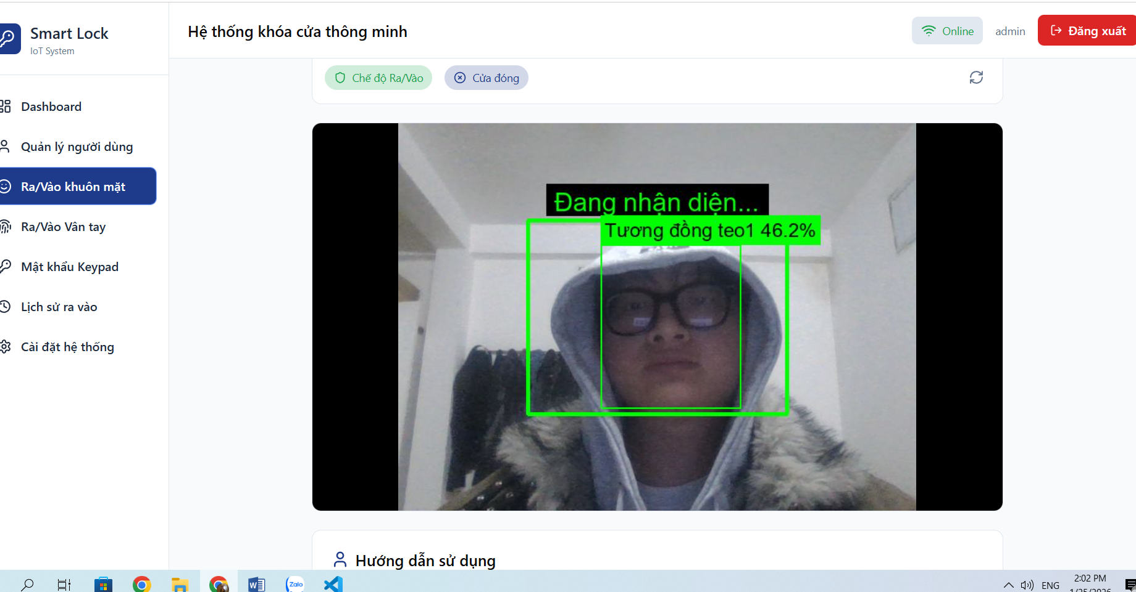

**Hình 3.12 Giao diện giám sát ra vào camera**

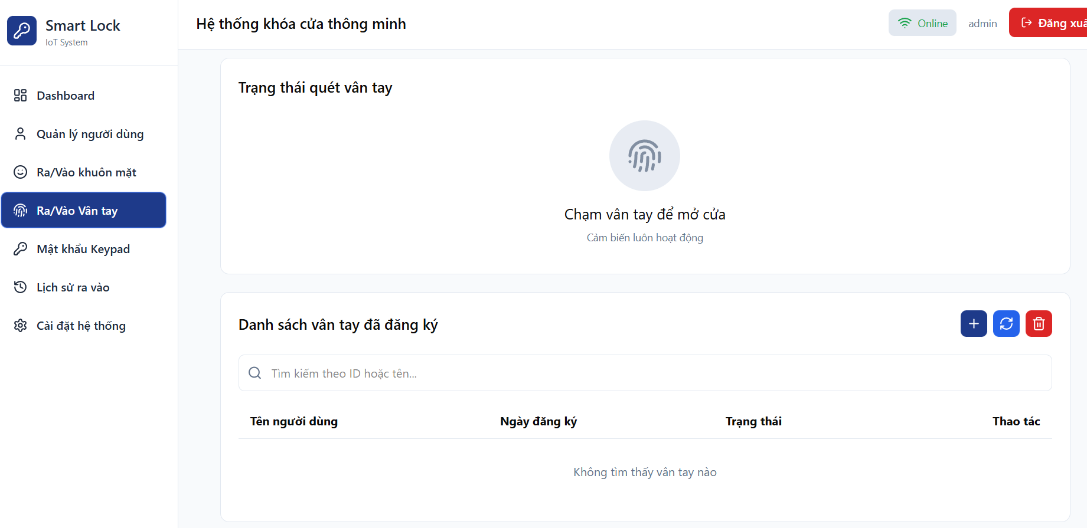

**Hình 3.13 Giao diện quản lý vân tay**

Giao diện điều khiển chế độ thêm vân tay

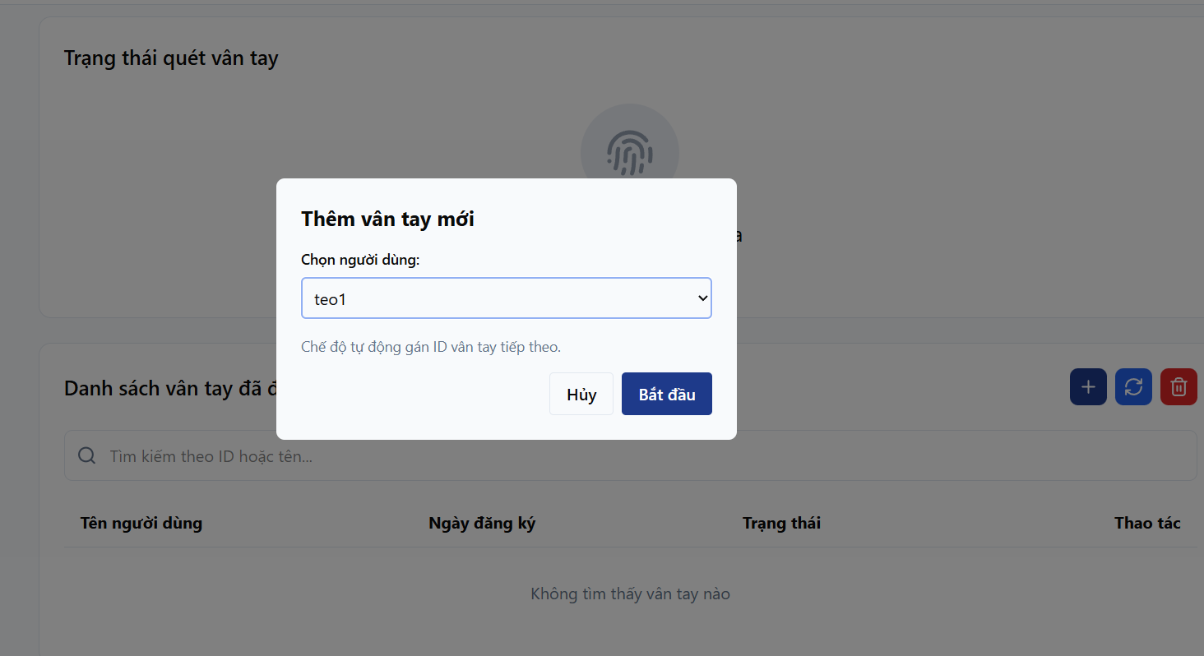

**Hình 3.14 Giao diện điều khiển chế độ thêm vân tay**

Giao diện cấu hình port kết nối esp32

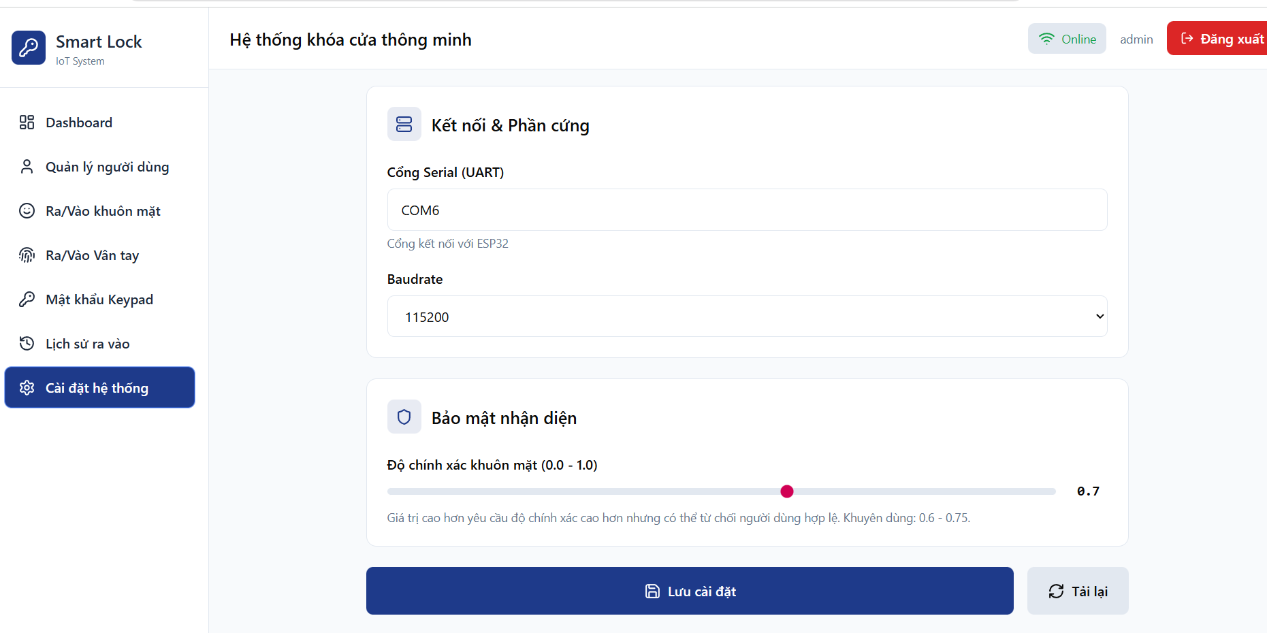

**Hình 3.15 Giao diện cấu hình port kết nối esp32**

Giao diện cấu hình mật khẩu keypad

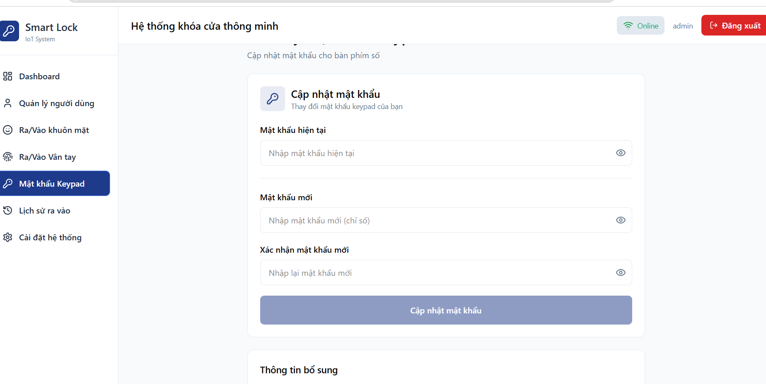

**Hình 3.16 Giao diện cập nhật mật khẩu**

### Kết quả

Các chức năng chính bao gồm mở cửa bằng nhận diện khuôn mặt, mật khẩu và vân tay hoạt động chính xác. Kết quả hiển thị trong 3 trang lịch sử ra vào.

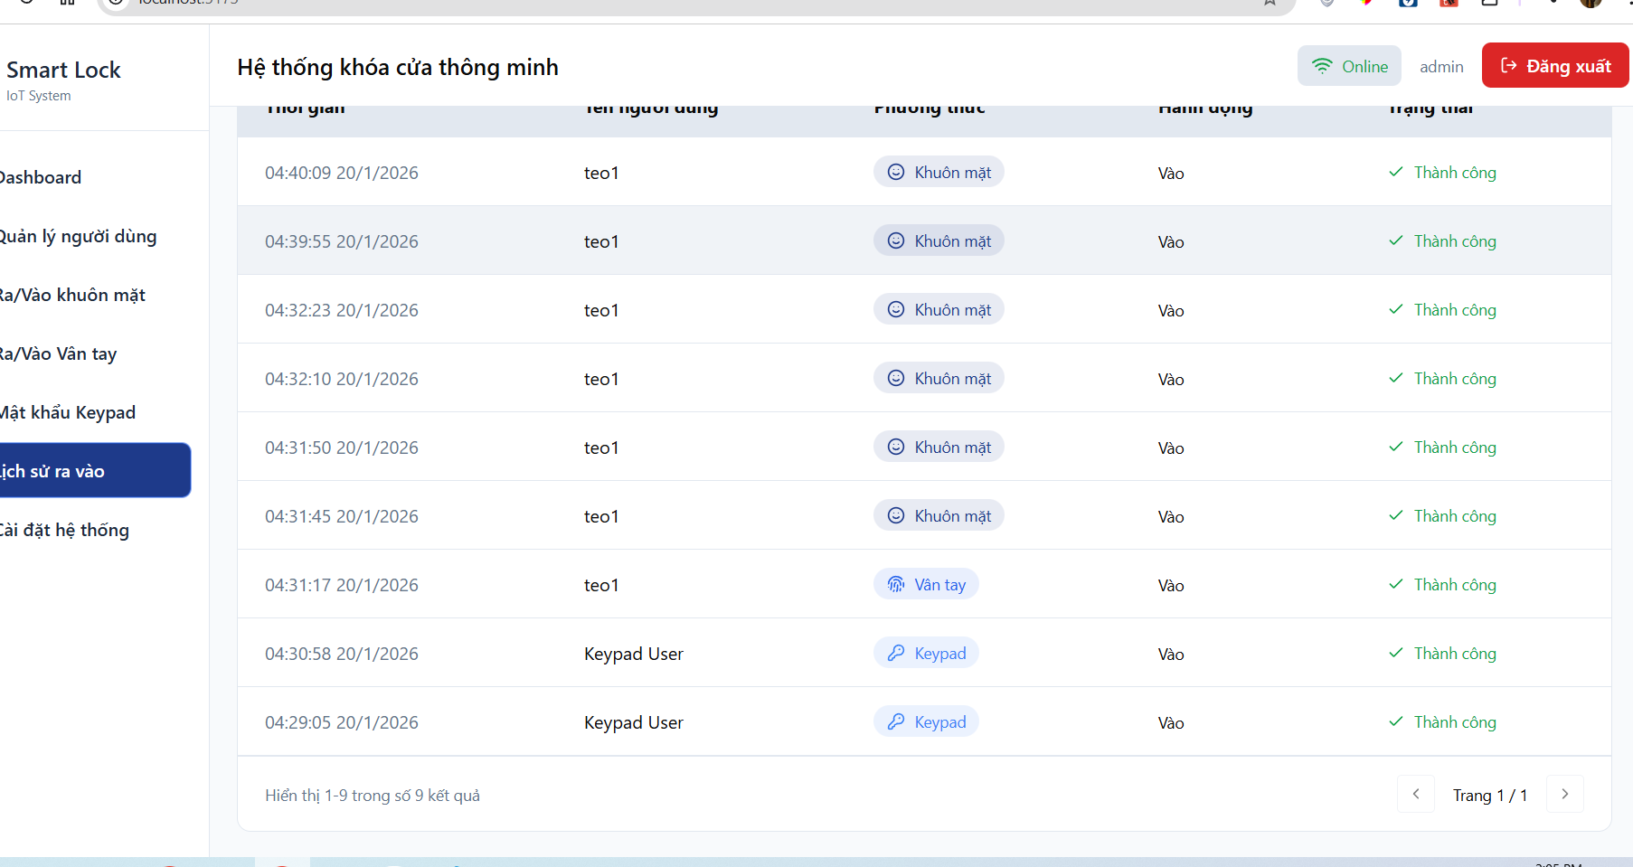

**Hình 3.17 Lịch sử vào/ra với vân tay, khuôn mặt, mật khẩu**

KẾT LUẬN VÀ HƯỚNG PHÁT TRIỂN

***Kết luận***

Trong đồ án này, em đã xây dựng một hệ thống cửa thông minh kết hợp giữa công nghệ đọc vân tay, mật khẩu và nhận diện khuôn mặt. Hệ thống được thiết kế để cải thiện sự an toàn và tiện ích trong việc quản lý truy cập vào các khu vực có hạn.

Kết quả đạt được

* Thiết kế phần cứng: đã sử dụng một thiết bị đọc vân tay, mật khẩu kết hợp với camera để thực hiện việc đọc vân tay, mật khẩu và nhận diện khuôn mặt.
* Phát triển phần mềm: đã xây dựng ứng dụng phần mềm để xử lý dữ liệu từ thiết bị, bao gồm việc nhận dạng và ghi lại dữ liệu về các sự kiện truy cập.
* Kết hợp các công nghệ: Hệ thống kết hợp giữa đọc vân tay và nhận diện khuôn mặt để cung cấp một cách tiếp cận an toàn và thuận tiện cho người dùng.
* Giao diện người dùng: em cũng đã phát triển một giao diện người dùng đơn giản để quản lý thông tin người dùng và kiểm soát truy cập.

***Hướng phát triển***

Tích hợp tính năng điều khiển từ xa: Phát triển tính năng điều khiển cửa từ xa thông qua ứng dụng di động để người dùng có thể kiểm soát truy cập từ xa.

Tăng cường bảo mật: Nghiên cứu và triển khai các biện pháp bảo mật mới như mã hóa dữ liệu, xác thực hai yếu tố để tăng cường độ an toàn cho hệ thống.

Phát triển giao diện người dùng: Mở rộng giao diện người dùng để cung cấp các tính năng quản lý người dùng, báo cáo sự kiện truy cập chi tiết hơn.

TÀI LIỆU THAM KHẢO

Tiếng Việt

1. Lương Mạnh Bá, Nguyễn Thanh Thuỷ (2002), Nhập môn xử lý ảnh số, Nhà xuất bản Khoa học và Kỹ thuật.
2. Phạm Việt Bình, Đỗ Năng Toàn (2008), Xử lý ảnh, Nhà xuất bản Khoa học và Kỹ thuật, Hà Nội.

Tiếng Anh

1. Ben Kröse, Patrick van der Smagt (1996), An introduction to Neural Networks, The University of Amsterdam.
2. Rabiner (1989), “L.R. A tutorial on hidden Markov models and selected applications in speech recognition”, Proc. IEEE 77, 257–286.
3. Ethan Png (2004), Morphological Shared-Weight Neural Network for Face Recognition, University of Manchester Institute of Science and Technology.
4. Face Recognition Algorithms (2003), Pattern recognition, TKO 5519, 3 cu.
5. Ghahramani (2001), “An introduction to Hidden Markov Models and Bayesian Networks”, International journal of pattern Recognition and Artificial Intelligence, 15(1) : 9-42.
6. Kresimir Delac, Mislav Grgic (2007), “PCA and LDA based Neural Networks for Human Face Recognition”, Face Recognition, ISBN 978-3-902613-03-5, I-Tech, Vienna, Austria.
7. Kresimir Delac 1, Mislav Grgic 2 and Sonja Grgic 2 , “A comparative study of PCA, ICA and LDA”, University of Zagreb, FER, Unska 3/XII, Zagreb, Croatia.
8. Lindsay I.Smith (2002), A Tutorial on Principal Components Analysis,Cornell University, USA.
9. Proyecto Fin de Carrera (2010), Face Recognition Algorithms, Universidad del
10. Pais Vasco, “Incremental PCA-LDA Algorithm”, Department Of Computer Engineering University of Balamand POBOX 100, Elkoura, Lebanon

LỜI CAM ĐOAN

Tôi xin cam đoan đây là công trình nghiên cứu của riêng tôi. Những tài liệu trong đồ án tốt nghiệp là hoàn toàn trung thực. Các kết quả nghiên cứu do chính tôi thực hiện dưới sự chỉ đạo của giáo viên hướng dẫn.

Hà Nội, ngày tháng năm 2026

Sinh viên thực hiện